МИНИСТЕРСТВО ОБРАЗОВАНИЯ
РСПУБЛИКИ БЕЛАРУСЬ
Оршанский колледж учреждение образования
«Витебский государственный университет имени
П.М. Машерова»

5-04-0612-02 Разработка и сопровождение программного
обеспечения информационных систем

Группа 2ПОИС24

КУРСОВОЙ ПРОЕКТ

по учебному предмету «Основы алгоритмизации и программированию»

Реализация программы, моделирующей игру
«Шестнадцать солдат»

Пояснительная записка

Разработала Макулькина К.Д.
Руководитель проекта Юржиц С.Л.

Орша,2026

СОДЕРЖАНИЕ

Введение 4
1 Постановка задачи 6
1.1 Описание предметной области 6
1.2 Актуальность программного средства 9
1.3 Техническое задание 9
2 Проектирование программного обеспечения 13
2.1 Алгоритмы решения и математическая модель задачи 13
2.2 Информационная база и описание данных 20
2.3 Моделирование системы 22
2.4 Выбор программного обеспечения и технологий 27
3 Разработка программного обеспечения 30
3.1 Реализация интерфейса программы 30
3.2 Особенности реализации задачи 34
3.3 Обеспечение отказоустойчивости 35
4 Отладка и подготовка к внедрению 36
4.1 Контрольные примеры 36
4.2 Методики тестирования 37
4.3 Разработка справочной системы 38
Заключение 39
Список использованных источников 41
Приложение А Текст программы 42
Приложение Б Результаты тестирования 54
Приложение В Документация пользователя 56

Введение

Логико-стратегические игры – это интеллектуальные соревнования, где победа зависит не от везения или силы, а от умения мыслить. Вместо того чтобы полагаться на случай, игроки анализируют ситуацию, строят прогнозы и продумывают свои действия на несколько ходов вперед. К таким играм относятся и древние шахматы с го, и современные компьютерные стратегии. Их объединяет то, что они учат принимать решения в сложных условиях, когда есть противодействующий противник. Разработка программы, моделирующей игру «Шестнадцать солдат», актуальна, поскольку она направлена на исследование принципов моделирования настольных игр, построение графовых представлений игровых взаимодействий и реализацию логики пошагового хода игроков.
Тема курсового проекта «Реализация программы, моделирующей игру «Шестнадцать солдат» была выбрана потому, что это интересная и непростая алгоритмическая задача. Работа над ней позволяет применить на практике навыки программирования и разработки логики приложений. Кроме того, игра имеет необычные правила, что делает создание её цифровой версии увлекательным вызовом.
Актуальность работы обусловлена тем, что сегодня люди всё чаще играют в настольные игры на компьютерах и телефонах: цифровые версии классических игр востребованы, так как позволяют играть в любое время, когда под рукой нет настоящего игрового набора.
Игра «Шестнадцать солдат» (также известная как Шоло Гути или индийские шашки) – это традиционная азиатская настольная игра для двух человек, цель которой – захватить все фишки противника или заблокировать их так, чтобы они не могли совершить ход.
Для успешной реализации проекта необходимо решить следующие задачи: формализовать правила игры «Шестнадцать солдат» (включая геометрию поля 5х5, расстановку, механику прыжков и правило обязательного взятия); провести сравнительный анализ существующих аналогов; спроектировать внутреннюю структуру приложения, выбрав способы хранения состояния поля и создав базовые классы; разработать графический интерфейс пользователя (GUI) с отображением состояния доски и доступных ходов; программно реализовать игровую логику для контроля правил, вычисления цепочек взятий и определения победителя; а также провести комплексное тестирование приложения.
Объектом исследования данной курсового проекта является настольная логическая игра «Шестнадцать солдат», её правила, механика взаимодействия фигур и геометрия игрового поля, а предметом исследования выступает процесс программной реализации модели данной игры, включая выбор структур данных для хранения состояния нестандартной доски, разработку алгоритмов контроля правил перемещения, захвата и обязательного взятия фишек, а также создание графического пользовательского интерфейса.
В процессе работы используется комплекс методов: анализ литературы и документации для освоения механики игры и технических возможностей инструментов разработки; сравнительный анализ существующих аналогов («Алькерк», «Баг-Чал», «Мельница») для поиска оптимальных интерфейсных решений; метод формализации для перевода словесных правил в строгие алгоритмы; объектно-ориентированное проектирование (ООП) для декомпозиции программы на модульные классы; а также тестирование и отладка для верификации игровых сценариев и устранения дефектов.
Теоретической базой для выполнения данной работы послужили несколько групп источников. Первую группу составляют книги по теории игр: работа А. Диксита и Б.Дж. Нейлбаффа «Теория игр. Искусство управления мышлением в бизнесе и жизни» (2025), а также труд А. Диксита, С. Скита и Д. Рейли «Стратегические игры» (2017), которые помогли понять принципы принятия решений в играх. Ко второй группе относятся книги по стратегическому мышлению – К. Омае «Мышление стратегии. Искусство бизнеса по-японски» (2007) и Р. Румельта «Хорошая стратегия, плохая стратегия» (2014), полезные для анализа игровых ситуаций. Третья группа – техническая документация и литература по программированию, необходимая для непосредственной разработки приложения. Поскольку готовые версии игры имеют закрытый исходный код, опора на эти источники позволяет создать собственную программу грамотно и осознанно.
Структура курсового проекта включает введение, четыре основных раздела, заключение и список использованных источников.
Во введении обосновывается актуальность выбранной темы, формулируются цель и задачи исследования, определяются объект и предмет, указываются методы работы.
В первом разделе рассматриваются предметная область настольной игры «Шестнадцать солдат», включая историю её возникновения, место среди других логических игр и детальный разбор правил игрового процесса, а также проводится сравнительный анализ существующих программных аналогов и формируется подробное техническое задание к разрабатываемому приложению с описанием его функциональных характеристик.
Во втором разделе выполнено проектирование и создание моделей для программной реализации игры «Шестнадцать солдат».
В третьем разделе описывается практическая реализация программной модели на языке C#: проектирование архитектуры, выбор структур данных для нестандартного поля, алгоритмическая реализация механик ходов и обязательного взятия, создание графического интерфейса и результаты комплексного тестирования.
В заключении подводятся итоги проделанной работы, формулируются основные выводы о решении поставленных задач и оценивается практическая значимость созданной программы.
В приложениях приводятся скриншоты программы, демонстрирующие внешний вид интерфейса на различных этапах игры, листинги кода, иллюстрирующие реализацию алгоритмов и структур данных.

1 Постановка задачи

Описание предметной области

Игра «Шестнадцать солдат» (известная также как Sholo Guti в Бангладеш) относится к древнему семейству абстрактных стратегических игр типа «Охота» или «Алькерк». Её корни уходят в средневековую Индию, где она веками служила интеллектуальным развлечением в сельских регионах. Впервые игра была задокументирована Генри Паркером в 1909. Игровое поле представляет собой доску Алькерка – прародителя современных шашек – но с важным отличием: к двум противоположным сторонам присоединены треугольные расширения. Каждый игрок получает по 16 фишек, которые расставляются по схеме «3+10+3»: 3 фишки в треугольнике, 10 на основной части доски и ещё 3 на ближайших рядах.
Интересные факты.
В некоторых регионах Азии эта игра до сих пор популярнее классических шашек, так как треугольные расширения на доске создают больше направлений для атаки и делают партии более динамичными.
Игра считается «предком» многих современных систем логического программирования и часто используется как базовая задача при обучении нейросетей игровым стратегиям – из-за чётких правил и конечного, но достаточно большого числа комбинаций.
Аналоги игры «Шестнадцать солдат».
Первый аналог игры представлен на рисунке 1.1.1
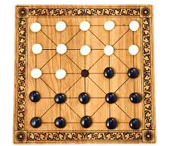
Рисунок 1.1.1 – Игра «Алькерк»

Настольная игра «Алькерк» представляет собой древнеарабскую абстрактную стратегию, послужившую эволюционной основой для формирования современных шашек. Игровой процесс локализован на квадратной матричной сетке размерностью 5х5, где игровое поле формируется узлами пересечения линий.
Граф поля предполагает размещение 24 игровых элементов – по 12 фишек у каждого из двух участников, причем в начальном состоянии системы все узлы, за исключением центральной вершины, являются заполненными. Перемещения носят детерминированный пошаговый характер: ординарный ход определяется как сдвиг в любую смежную свободную вершину вдоль направляющих линий, а захват (взятие) выполняется методом прыжка через фигуру соперника на свободный узел непосредственно за ней, с возможностью реализации цепочечных взятий.
Терминальное состояние системы (победа) достигается при полном уничтожении фигур соперника либо при его блокировании (пате). С точки зрения теории игр, математическая модель «Алькерка» обладает рядом деструктивных признаков, таких как «ничейная смерть» (высокая вероятность ничейного исхода на малом поле при безошибочной игре), игровой дисбаланс в пользу первого хода, появление нефункциональных элементов («мертвого груза» на краю доски из-за запрета движения назад) и стратегическая пассивность, обусловленная математической невыгодностью прямой атаки.
Тем не менее, система характеризуется высокой степенью лаконичности, полной детерминированностью с исключением стохастического фактора, высокой динамикой тактических контактов и крайней простотой технической репрезентации.
Второй аналог игры представлен на рисунке 1.1.2
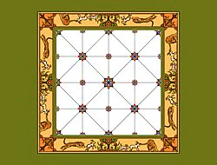
Рисунок 1.1.2 – Игра «Bagh-Chal»

Настольная игра «Баг-Чал» представляет собой непальскую абстрактную стратегию с выраженной асимметрией сторон, где один игрок управляет 4 «тиграми», а второй – 20 «козлами». Игровой процесс на графе размерностью узлов 5×5 разделен на две фазы: последовательное выставление козлов на поле под ударами тигров и последующее пошаговое перемещение всех фигур по смежным узлам. Тигры осуществляют захват прыжком через фигуру соперника, а козлы стремятся ограничить их мобильность, при этом победа тигров достигается уничтожением 5 козлов, а победа козлов – полной блокировкой всех тигров.
К недостаткам модели относятся зависимость баланса от квалификации игроков (преимущество тигров на начальном уровне и тяготение к ничьей на экспертном), монотонность первой фазы для защищающейся стороны, высокая чувствительность к единичной ошибке и склонность к позиционному тупику. Тем не менее модель обладает высокой ценностью для системного анализа, предоставляя уникальный дуальный игровой опыт, требующий реализации различных паттернов стратегического планирования в компактном графовом пространстве.
При этом первая фаза требует от козлов точной расстановки под давлением тигров, а вторая – перестройки в живую стену. Несмотря на кажущуюся простоту доски 5×5, плотность фигур делает каждый ход критичным: одна ошибка тигра – и он теряет темп, одна брешь у козлов – и тигр проскакивает. Игра держит в напряжении до последнего хода, а её асимметрия даёт два совершенно разных стиля мышления за одной доской.
Третий аналог игры представлен на рисунке 1.1.3.
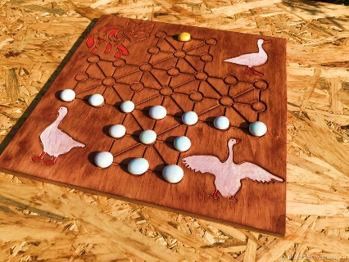
Рисунок 1.1.3 – Игра «Лиса и гуси»

Настольная игра «Лиса и гуси» представляет собой средневековую асимметричную стратегию, реализуемую на крестообразном графе из 33 узлов, где один агент управляет «лисой» (высокая мобильность, захват фигур прыжком в любом направлении), а второй – множеством «гусей» от 13 до 18 единиц (перемещение без хода назад, отсутствие атаки).
Цель лисы – критически сократить численность соперника, а гусей – полностью блокировать её перемещение.
К недостаткам модели относятся жесткий позиционный дисбаланс при безошибочной игре, пассивность оборонительной тактики гусей и высокая чувствительность лисы к единичным ошибкам.
Тем не менее система обладает высокой научно-практической ценностью, наглядно моделируя противостояние качественного и количественного факторов, а также используя специфическую геометрию поля для создания сложных позиционных ловушек.
Четвертый аналог игры представлен на рисунке 1.1.4
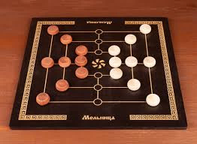
Рисунок 1.1.4 – Игра «Мельница»

Настольная игра «Мельница» представляет собой детерминированную стратегию на графе из 24 узлов, образованных тремя вложенными квадратами, где игроки поочередно выставляют и перемещают по 9 фишек.
Ключевая механика заключается в построении триад (рядов из трех фигур), позволяющих удалять элементы соперника, а победа достигается при сокращении сил оппонента до двух фишек или его полной блокировке.
К недостаткам модели относятся высокая вероятность ничейного исхода при безошибочной игре, дисбаланс первого хода, затянутость партий и фазовый слом логики в эндшпиле из-за активации механики «полета». Тем не менее система обладает высокой геометрической наглядностью и глубоким тактическим потенциалом, основанным на формировании параллельных позиционных угроз.
Проведенный анализ аналогов обосновывает выбор структуры списка смежности для моделирования поля «Шестнадцати солдат», так как все рассмотренные системы функционируют на дискретных полях-графах. Такие системные недостатки, как «ничейная смерть» и пассивность обороны в «Алькерке» и «Мельнице», определяют необходимость жесткой программной реализации правила обязательного взятия (Huff) для поддержания динамики партии. Выявленные особенности формируют ключевые требования к приложению: разделение логики поля и интерфейса, автоматический расчет ходов с приоритетом атаки и создание удобного GUI с подсветкой доступных точек.

1.2 Актуальность программного средства

Игра «Шестнадцать солдат» имеет нестандартную логику и необычную форму доски, что создаёт сложности при математическом моделировании. Для неё нужно разрабатывать специальные алгоритмы, например, для правила обязательного взятия. Существующие программы обычно просто показывают доску и позволяют двигать фишки, но не умеют анализировать игру или предлагать оптимальные ходы.
Программу «Шестнадцать солдат» можно использовать в трёх направлениях: в обучении – чтобы показывать обучающим, как работают игровые алгоритмы; для любителей настольных игр – как удобный способ играть на компьютере; для разработчиков – как готовый пример реализации игровой логики и структур данных. Это полезно для студентов, так как разработка требует решения сложных задач: хранение данных о нестандартном поле, алгоритмы проверки ходов, создание интерфейса.

Главная ценность проекта – в создании точной математической модели и алгоритмов для игры с необычным полем. На примере «Шестнадцати солдат» решается важная задача программирования: как правильно организовать структуру данных в виде графа и настроить логику поиска решений. В итоге приложение «Шестнадцать солдат» служит готовым примером того, как автоматизировать сложные логические системы и тестировать алгоритмы искусственного интеллекта.

1.3 Техническое задание

1. Общая информация о приложении.
Это программная реализация настольной игры «Шестнадцать солдат», предназначенная для игры на компьютере. Игровой процесс рассчитан на двух участников, которые управляют игрой с одного устройства, поочерёдно сменяя друг друга за компьютером и выполняя свои ходы.
2. Эксплуатационное назначение.
Приложение «Шестнадцать солдат» представляет собой цифровой аналог настольной игры «Шестнадцать солдат» для двух игроков на одном устройстве. Проект универсален: любители настолок могут играть в любое время без реального набора, а начинающие разработчики – использовать открытый код как образец для изучения игровых алгоритмов, структур данных и программирования игровых правил.
3. Функциональное назначение.
Реализация программы, моделирующей игру «Шестнадцать солдат», направлена на обеспечение корректного игрового процесса в строгом соответствии с официальными правилами. Разработанный алгоритм осуществляет динамическую визуализацию игрового поля в виде графа из узлов и линий, отображение фигур двух цветов и пошаговую валидацию действий пользователей, проверяя доступность целевой точки, наличие связывающей линии и принадлежность выбранной фигуры текущему игроку с блокировкой любых недопустимых перемещений.
Особое внимание уделено автоматическому контролю механики захвата и правила Huff, которое обязывает совершить взятие при наличии такой возможности и полностью запрещает альтернативные ходы. После каждого хода фиксируется текущее состояние игровой сессии для определения финала партии при полной потере фигур одной из сторон, а взаимодействие с интерфейсом поддерживается как посредством компьютерной мыши, так и через сенсорный ввод для мобильных устройств.
4. Термины и определения.
Игровое поле – это доска расширенной формы Алькерка, состоящая из узлов и соединяющих их линий. Поле имеет нестандартную геометрию с треугольными расширениями, присоединёнными к двум противоположным сторонам основной прямоугольной части.
Узлы – это фиксированные точки на игровом поле, в которых могут пересекаться линии и на которых располагаются игровые фигуры. Каждый узел является дискретной позицией для размещения или перемещения фишки. Всего на поле насчитывается 33 узла (согласно стандартной доске Алькерка с расширениями).
Линии – это отрезки, соединяющие между собой смежные узлы. Они определяют топологию поля и задают разрешённые направления и траектории, по которым фигуры могут перемещаться или совершать взятие (прыжки) в ходе игры. Линии могут быть горизонтальными, вертикальными и диагональными в зависимости от конфигурации доски.
Фишка – это игровая единица, принадлежащая одному из двух игроков и имеющая соответствующий цвет (обычно белый или чёрный). Каждый игрок располагает 16 фишками, которые расставляются в начальной позиции согласно схеме 3+10+3.
Ход – перемещение фишки на соседний свободный узел, соединённый с текущим линией, он выполняется поочерёдно. Фишка не может перемещаться на занятый узел, за исключением случая захвата.
Захват – перепрыгивание фишкой через фишку противника на свободный узел за ней, после чего фишка противника снимается с доски. Huff (правило обязательного взятия) – правило, согласно которому при наличии возможности выполнить захват игрок обязан это сделать.
Схема расстановки 3+10+3 – начальная конфигурация фигур на доске, при которой 3 фишки размещаются в треугольных расширениях, 10 фишек – на основной части доски, и ещё 3 фишки – на ближайших рядах, примыкающих к треугольникам.
Текущий игрок – это участник, который должен выполнить ход в данный момент. Определяется поочерёдно: после выполнения хода первым игроком право хода переходит ко второму, и наоборот.
Счёт – это количество оставшихся у каждого игрока фишек на доске. Изначально каждый игрок имеет по 16 фишек. Победа достигается при полной потере фигур одной из сторон.
5. Типы данных.
Для хранения состояния доски используется граф (список смежности), так как поле имеет нестандартную форму.
Позиции фишек хранятся в виде структуры с координатами узлов и принадлежностью игроку.
Информация об игре: текущий игрок, счёт, история ходов.
6. Функциональные характеристики.
1. Управление игровым процессом.
1.1. Новая игра с расстановкой 3+10+3.
1.2. Переключение хода.
1.3. Определение возможности захвата.
1.4. Сброс и перезапуск игры.
2. Обработка действий игрока.
2.1. Подсветка доступных ходов.
2.2. Перемещение и захват фишки.
2.3. Правило обязательного взятия (Huff).
2.4. Выбор фишки.
3. Проверка игровых правил.
3.1. Проверка цели на пустоту.
3.2. Проверка соединения узлов линией.
3.3. Проверка наличия обязательных захватов.
4. Визуализация.
4.1. Отображение доски (узлы и линии).
4.2. Фишки двух цветов.
4.3. Выделение выбранной фишки.
4.4. Счёт и текущий игрок на экране.
7. Программа «Шестнадцать солдат» состоит из трех основных окон: главного меню, справки и правил игры. Справочное окно содержит правила игры.
Общая схема интерфейса определяет только расположение этих элементов и экранов на компьютере, без детальной прорисовки дизайна.
На рисунке 1.3.1 представлено окно игрового поля
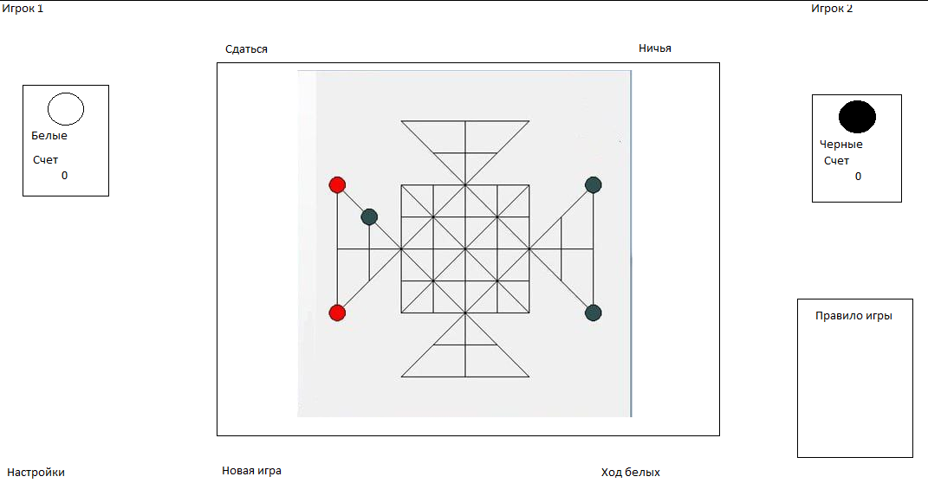
Рисунок 1.3.1 – Окно игрового поля

8. Требования к надежности.
Программа «Шестнадцать солдат» должна корректно обрабатывать любые действия пользователя (клики мимо фишек, попытки хода не своей фишкой и т.д.) без вылетов.
При возникновении ошибочных ситуаций выводятся понятные сообщения.
Состояние игры сохраняется корректно на протяжении всей партии.
9. Требования к хостингу
Для работы программы «Шестнадцать солдат» хостинг не требуется, так как приложение запускается локально на устройстве пользователя.
10. Программа «Шестнадцать солдат» не требует дополнительного контента (изображений, видео, текстов). Весь интерфейс состоит из графических элементов доски и фишек, а также текстовой информации о ходе игры.
Выводы по разделу 1. В ходе анализа предметной области рассмотрена игра «Шестнадцать солдат» и её аналоги – «Алькерк», «Баг-Чал», «Лиса и гуси» и «Мельница». Обобщение их характеристик позволило выявить общие принципы: дискретное графовое поле, детерминированность правил, механика захвата прыжком, а также типовые недостатки, включая «ничейную смерть» и дисбаланс первого хода. Это обосновало выбор списка смежности для моделирования поля и необходимость реализации правила обязательного взятия (Huff).
Актуальность разработки подтверждена отсутствием готовых программных решений, поддерживающих нестандартную логику игры. Приложение «Шестнадцать солдат» будет востребовано в обучении, среди любителей настольных игр и как пример для разработчиков.
В техническом задании определены функциональные требования: управление игровым процессом, обработка действий игрока, проверка правил, визуализация поля с подсветкой доступных ходов и контроль захвата. Установлены требования к надёжности и структуре интерфейса.
Таким образом, первый раздел создал теоретическую основу для практической реализации, определив структуру данных, алгоритмы и архитектуру приложения.

2 Проектирование программного обеспечения

2.1 Алгоритмы решения и математическая модель задачи

В процессе разработки программы «Шестнадцать солдат» особое внимание уделяется алгоритмам обработки игрового поля, проверки корректности ходов, поиску доступных действий и определению завершения партии. Программа должна не только отображать состояние игры, но и выполнять анализ действий игрока согласно установленным правилам.
1. Алгоритм создания игрового поля.
Создание игрового поля является первым этапом работы программы. Для хранения состояния игры используется двумерный массив размером 4×4, где каждая клетка соответствует позиции на поле и принимает одно из трёх значений: 0 – пустая клетка, 1 – фигура первого игрока, 2 – фигура второго игрока. После объявления массива выполняется его инициализация – все элементы получают значение 0. Затем программа размещает фигуры игроков в стартовые позиции. При этом двумерный массив служит базовым хранилищем, а для работы с нестандартной формой доски используется список смежности, явно задающий связи между узлами, что упрощает проверку корректности ходов и захватов.
Процесс создания игрового поля включает несколько этапов. Параллельно с массивом инициализируется список смежности – структура, хранящая для каждого узла перечень смежных узлов, соединённых линиями. Это необходимо, поскольку поле имеет нестандартную геометрию с треугольными расширениями. Затем программа последовательно размещает 16 фигур каждого игрока по схеме 3+10+3. После расстановки выполняется валидация начального состояния: проверяется занятость всех стартовых позиций, количество фигур и отсутствие фигур за пределами допустимых позиций. В случае ошибки инициализация прерывается с выводом диагностического сообщения.
Завершающим этапом является передача данных в модуль визуализации, который отрисовывает узлы, соединяет их линиями, размещает фишки соответствующих цветов и добавляет индикаторы текущего игрока и счёта. После этого поле становится доступным для взаимодействия: программа переводит систему в состояние ожидания хода, определяет первого игрока и активирует обработчик событий.
Таким образом, алгоритм создания игрового поля закладывает основу для всей программы: определяет структуру данных, устанавливает начальное состояние и подготавливает интерфейс для последующей обработки ходов. Каждый этап строго контролируется, что обеспечивает стабильную работу программы и корректное отображение всех элементов игры. От того, насколько правильно будет реализован этот алгоритм, зависит работа всех остальных функций программы – проверки ходов, захватов и определения победителя. Надёжное создание поля гарантирует стабильную работу приложения на протяжении всей партии.
Результат выполнения алгоритма создания игрового поля представлено на рисунке 2.1.1.
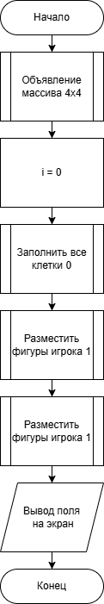
Рисунок 2.1.1 – Игровое поле

2. Алгоритм обработки хода игрока.
После создания поля программа переходит в основной игровой цикл, где ожидает действия пользователя. Игрок должен выбрать фигуру, которой собирается ходить, а затем указать клетку назначения.
Сначала программа принимает координаты узла, выбранного игроком, и проверяет, действительно ли в данной позиции находится фигура текущего игрока. Если клетка пуста или содержит фигуру соперника, ввод считается ошибочным, и программа уведомляет пользователя с просьбой повторить выбор. При успешной проверке выбранная фигура визуально выделяется на доске.
Затем игрок указывает целевой узел для перемещения. Программа проверяет, находятся ли координаты в пределах игрового поля, соединён ли целевой узел с исходным линией согласно списку смежности и свободна ли выбранная клетка. Если какая-либо проверка не пройдена, выводится сообщение об ошибке, и игрок возвращается к выбору фигуры.
Далее выполняется анализ типа хода. Возможны два варианта: обычное перемещение на соседний свободный узел либо захват (прыжок) через фигуру противника на свободный узел за ней. При захвате фигура соперника снимается с доски. Алгоритм также проверяет наличие обязательных захватов согласно правилу Huff – если у игрока есть возможность выполнить захват, программа блокирует все альтернативные ходы.
Если ход соответствует всем правилам, программа обновляет массив состояния доски: старая позиция очищается, новая заполняется значением фигуры текущего игрока, а при захвате фигура противника удаляется, и счёт соответствующего игрока уменьшается. После этого программа проверяет условия завершения партии. Если один из игроков потерял все свои фигуры, объявляется победитель. Если игра продолжается, право хода передаётся следующему участнику.
На всех этапах предусмотрена обработка ошибочных действий: клики мимо фишек, попытки хода чужой фигурой, выбор занятой или недоступной клетки, попытка пропустить обязательный захват – в каждом случае выводится понятное сообщение, и игра не прерывается. После обновления состояния доски программа перерисовывает игровое поле, отображая все изменения: перемещённую фигуру на новой позиции, удалённую фигуру противника и обновлённый счёт. Дополнительно программа ведёт логирование каждого выполненного хода в историю, что позволяет при необходимости выполнить откат или проанализировать партию.
Алгоритм также учитывает особые случаи, такие как множественный захват, когда после выполнения прыжка фигура может продолжить движение и захватить ещё одну фигуру противника – программа автоматически определяет такие цепочки и предоставляет игроку возможность последовательного выполнения нескольких взятий за один ход.
Результат выполнения алгоритма обработки хода игрока представлен на рисунке 2.1.2.
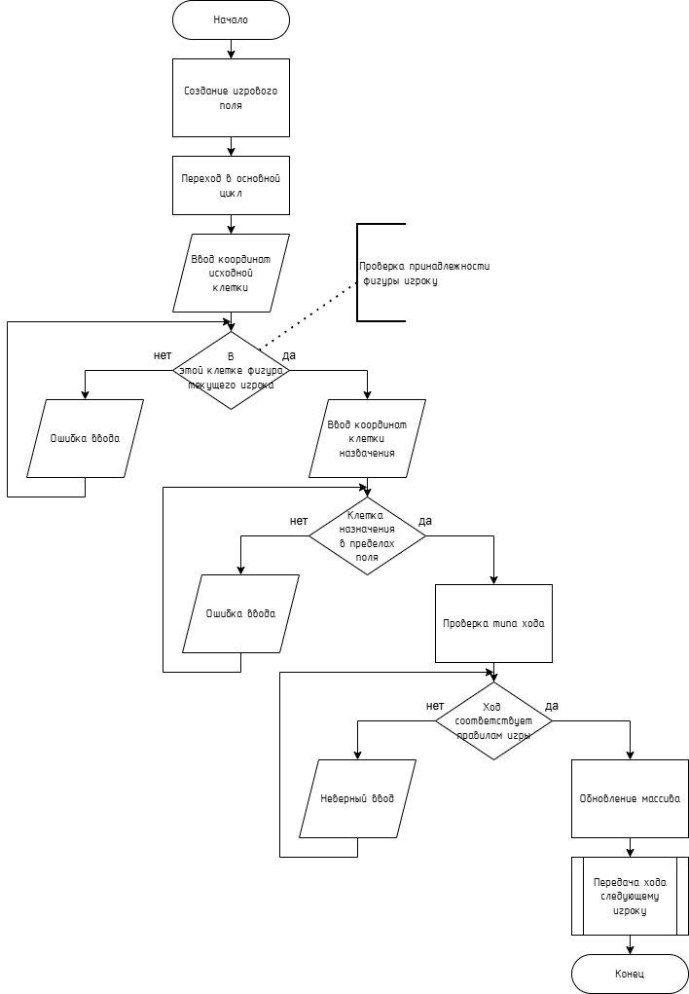
Рисунок 2.1.2 – Обработка хода игрока

3. Алгоритм проверки допустимого хода.
Проверка допустимого хода является одной из важнейших частей программы, так как именно она обеспечивает соблюдение правил игры. Для анализа используются координаты начальной и конечной клетки.
Программа вычисляет разницу между координатами по горизонтали и вертикали. Если смещение равно одной клетке по одной из осей, а по второй оси равно нулю, то это считается обычным ходом.
Если смещение равно двум клеткам, программа рассматривает ход как прыжок. В этом случае дополнительно определяется промежуточная клетка между начальной и конечной позициями. Если в ней находится фигура, а конечная клетка свободна, прыжок разрешается.
Если ни одно из условий не выполнено, программа запрещает ход и предлагает пользователю ввести новые координаты. Такой подход исключает некорректные действия и предотвращает ошибки в игровом процессе. Результат выполнения алгоритма проверки допустимого хода представлено на рисунке 2.1.3.
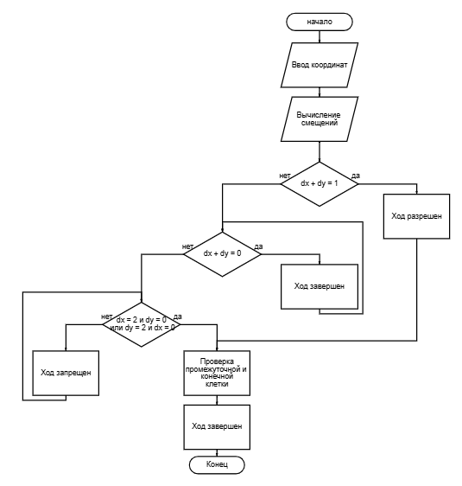
Рисунок 2.1.3 – Проверка допустимого хода

4. Структура основного цикла программы.
Основной цикл объединяет все ранее рассмотренные алгоритмы в единую систему, обеспечивая целостность и непрерывность игрового процесса. После запуска выполняется инициализация: создаётся массив из 37 узлов с треугольными расширениями, строится матрица смежности, фиксирующая связи между ними, и выполняется расстановка фигур по схеме 3+10+3 – по 16 для каждого игрока. Затем выводится стартовая позиция, и программа переходит в режим ожидания действий пользователя.
Цикл реализован через событийно-ориентированную модель: каждый клик мыши по полю обрабатывается соответствующим методом. Программа определяет выбранный узел и анализирует его состояние. Клик по собственной фигуре выделяет её подсветкой и сохраняет индекс; повторный клик снимает выделение, позволяя отменить выбор. Клик по-пустому или занятому противником узлу инициирует проверку возможности хода. На этом этапе ключевую роль играет анализ наличия обязательных взятий согласно правилу Huff. Система сканирует все фигуры текущего игрока и определяет, может ли какая-либо из них совершить прыжок через фигуру соперника. Если такая возможность существует, все альтернативные простые ходы блокируются, а при попытке их выполнения пользователь получает предупреждение о необходимости совершить взятие. Это правило является критическим для поддержания динамики партии и предотвращает затягивание игры.
При допустимом ходе фигура перемещается на соседний пустой узел, при взятии совершается прыжок через фигуру противника с её удалением, а счётчик фигур соперника уменьшается. Если возможна серия взятий, активируется режим множественного захвата, обязывающий игрока продолжить прыжки. Это позволяет за один ход уничтожить несколько фигур противника, что существенно влияет на тактику. Новое состояние поля немедленно перерисовывается.
Сразу после обновления запускается проверка завершения игры. Система подсчитывает оставшиеся фигуры каждого игрока и анализирует наличие доступных ходов у текущего участника. Если один из игроков потерял все фигуры или не имеет возможности ходить, основной цикл прерывается, выводится сообщение о победе, и после подтверждения автоматически запускается новая игра. Если условия завершения не выполнены, выполняется смена активного игрока путём переключения очередности хода. После этого цикл возобновляется в режиме ожидания нового клика мыши. В режиме игры против искусственного интеллекта при переходе хода к компьютеру система автоматически выполняет расчёт и совершает ход за красных, при этом все действия пользователя временно блокируются до завершения работы алгоритма.
Работа продолжается до полной потери фигур одной из сторон либо до полной блокировки участника, когда он не может совершить ни одного хода. Событийно-ориентированная структура обеспечивает мгновенную реакцию на действия пользователя, минимальную нагрузку на ресурсы и стабильную работу интерфейса на протяжении всей партии.
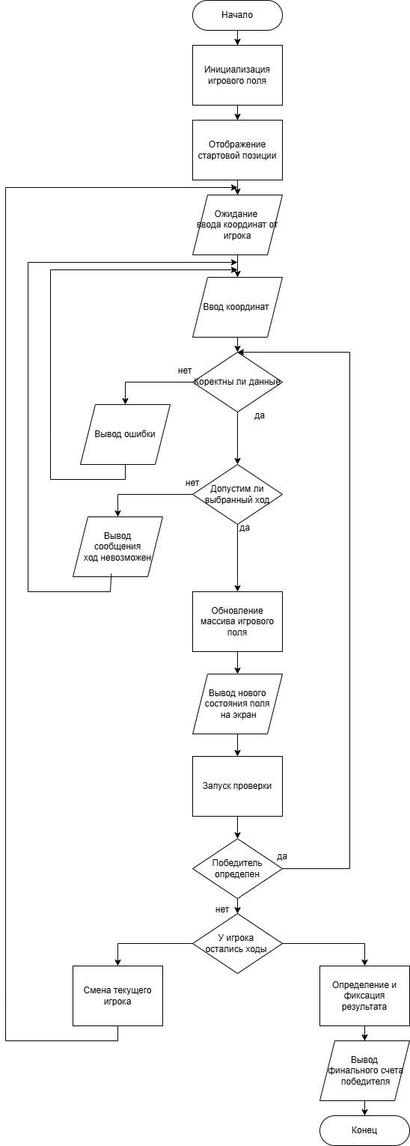
Рисунок 2.1.3 – Структура основного цикла программы

Математическая модель и система правил настольной логической игры формализованы и реализованы в рамках компьютерной программы «Шестнадцать солдат» следующим образом: игровое поле представляется в виде двумерного массива (матрицы) $A$ размерностью $4×4$.
Множество состояний элементов матрицы определяется как:
$A=\{a_{ij}\}, i,j∈\{1,2,3,4\}$ (2.1.5)
Значение каждого элемента матрицы $a_{ij}$ описывает текущее состояние клетки поля:
$a_{ij}=0$ – клетка пуста;
$a_{ij}=1$ – клетка занята фигурой игрока 1;
$a_{\left\{ij\right\}}= 2$– клетка занята фигурой игрока 2.
Обозначим координаты начальной клетки как $\left(i_{1},j_{1}\right)$, а координаты конечной клетки хода как $\left(i_{2},j_{2}\right)$. Физическое смещение фигуры по осям матрицы вычисляется как модули разностей соответствующих индексов:
$Δi=\left|i_{2}-i_{1}\right|, Δj=\left|j_{2}-j_{1}\right|$ (2.1.6)
Математические условия допустимости ходов формулируются следующим образом:
Обычный ход (перемещение на соседнюю клетку):
Ход разрешен, если смещение по одной из осей равно 1, по другой – 0, а целевая клетка пуста:
${\left(Δi\right)}^{2}+{\left(Δj\right)}^{2}=1$ (2.1.7)
Если прыжок идет по горизонтали (меняется только $j$):
$i_{mid}=i_{1}$ (2.1.8)
$j_{mid}=min\left(j_{1},j_{2}\right)+1$ (2.1.9)
Если прыжок идет по вертикали (меняется только $i$):
$i_{mid}=min\left(i_{1},i_{2}\right)+1$ (2.1.10)
$j_{mid}=j_{1}$ (2.1.11)

Модель производительности и отказоустойчивости основного цикла.
Поскольку основной цикл программы игры «Шестнадцать солдат» работает в режиме непрерывного ожидания и обработки действий пользователя (событий ввода, таких как клики мыши или нажатия клавиш), важной характеристикой данного ПО является его способность стабильно справляться с поступающей нагрузкой без зависаний, задержек интерфейса и отказов системы.
Поток действий (запросов на проверку и выполнение хода), поступающих от интерфейса пользователя в единую систему обработки, описывается простейшим пуассоновским потоком событий. Интенсивность поступления запросов в систему $(λ$) определяется по формуле:
$λ=\frac{N}{T}$ (2.1.12)
где:
$N$ – количество зафиксированных событий (вводов координат, запросов на обработку) за промежуток времени;
$T$ – длительность временного интервала наблюдения.
Для обеспечения высокой отказоустойчивости, стабильности игрового цикла и исключения эффекта «зависания» интерфейса, быстродействие программного модуля обработки данных должно гарантированно превышать максимально возможную интенсивность поступающих запросов. Данное условие устойчивости системы выражается неравенством:
$v_{обр}>λ_{max}$ (2.1.13)
где:
$v_{обр}$ – интенсивность обработки запросов программным обеспечением (скорость выполнения алгоритмов проверки и обновления массива игрового поля);
$λ_{max}$ – пиковая (максимальная) интенсивность генерации событий ввода со стороны пользователей.
Если данное условие выполняется, очередь запросов в основном цикле программы не стремится к бесконечности, что гарантирует непрерывный игровой процесс и стабильное последовательное выполнение всех этапов программы без сбоев.

2.2 Информационная база и описание данных

Типы данных.
Для реализации программной логики, графического интерфейса и строгого контроля правил в игре «Шестнадцать солдат» были определены ключевые переменные. В таблице 2.1.1 представлена структура используемых типов данных языка C#, обоснована целесообразность их применения для конкретных игровых компонентов, а также указаны системные ограничения.
Таблица 2.2.1 – Типов данных.
Тип данных | Назначение | Ограничения
int | Хранение координат клетки (0-3), номера игрока (0 или 1), счётчика ходов | Значения от 0 до 3 для координат, для счётчика – до 1000 ходов
(int X, int Y) – кортеж (ValueTuple) | Хранение позиции фигуры на доске в виде (x, y) | Координаты только от 0 до 3, неизменяемость гарантирует целостность
string | Хранение имени игрока, пути к файлу сохранения | Длина имени от 1 до 20 символов
Soldier[] | Хранение массива из 16 солдат на доске | Фиксированный размер – 16 элементов
Dictionary<TKey, TValue> | Хранение истории позиций для проверки повторений | Ключ – структура позиции, значение – счётчик (до 3)
Queue<Move> | Очередь последних ходов для отмены действия | Максимальная длина – 5 элементов

Queue<(int x1, int y1, int x2, int y2, int eatenFigureId)> используется для компактного хранения истории ходов. Каждый ход представляет собой кортеж из 5 целых чисел: (x1, y1, x2, y2, eatenFigureId). При превышении лимита в 5 ходов старейший автоматически удаляется (реализуется вручную). При отмене хода последний элемент извлекается из очереди.
Структура журнала событий.
Журнал событий является основным выходным документом программы «Шестнадцать солдат», фиксирующим все действия игроков и системные события. Он представляет собой текстовый файл, в который последовательно записываются все игровые события. Каждая запись соответствует одному событию и содержит четыре обязательных поля: дату и время наступления события, имя игрока, тип события и координаты хода. Записи располагаются в хронологическом порядке – от самых ранних к самым поздним.
Пример записи в журнале:
2026-05-17 14:36:15;Белый;CAPTURE;(1,2);(3,0);
2026-05-17 14:37:03;Чёрный;UNDO;
2026-05-17 14:37:45;Белый;SAVE;game.sav;
2026-05-17 14:38:12;Чёрный;LOAD;game.sav;
Ограничения на данные
При работе с данными действуют следующие ограничения. Имя игрока не может превышать 20 символов и не должно содержать специальные символы (<>:"/\|?*), которые могут нарушить структуру файла журнала. Координаты клеток игрового поля находятся в диапазоне от 0 до 3 по каждой оси – это обусловлено размером поля 4×4. Количество солдат на доске фиксировано и равно 16 (8 белых и 8 чёрных). Очередь отмены ходов (Undo) хранит не более 5 последних ходов – более ранние ходы удаляются без возможности восстановления. Размер файла журнала не должен превышать 10 мегабайт для одного файла, после чего программа автоматически создаёт новый файл и продолжает запись. подходит ли это для настольной игры 16 солдат.

2.3 Моделирование системы

В работе выполнено функциональное моделирование игрового приложения «Шестнадцать солдат» с использованием методологии IDEF0 (уровни A0-A2), что позволило последовательно раскрыть структуру и взаимосвязи всех элементов системы.
На уровне А0 программа игры «Шестнадцать солдат» представлена как единый комплекс, принимающий на вход действия пользователя (выбор фигуры и клетки для хода) и управляющие команды. Входными данными также выступают правила игры, определяющие допустимость перемещений и взятий, а также требования к интерфейсу, задающие визуальное оформление и способ взаимодействия с пользователем. Управление процессом осуществляется через очередность ходов, которая определяет, какой игрок совершает действие в текущий момент. Механизмами выполнения выступают алгоритмы обработки игровых событий и модули проверки соответствия хода установленным правилам. На выходе системы формируются следующие результаты: отображение игрового поля с актуальным состоянием всех фигур, сообщения о ходе игры (информирующие о текущем действии), обновлённое состояние игры после каждого хода, а также итоговый результат партии – победа одного из игроков или ничья.
На уровне А1 система декомпозирована на основные функции: начальная расстановка солдат, обработка действий игрока, проверка игровых правил, ведение очереди ходов (Undo), сохранение и загрузка партии, а также визуализация игрового поля. Поток данных организован последовательно: игрок выбирает фигуру и целевое поле, модуль правил проверяет допустимость хода, после чего обновляется состояние игры и перерисовывается поле. Каждая функция выполняет строго определённую задачу, что обеспечивает модульность системы.
На уровне A2 детализированы ключевые процессы: в журнале фиксируются параметры событий (время, тип, дополнительные данные) с возможностью фильтрации. Это позволяет пользователю отслеживать историю игровых действий и анализировать последовательность ходов.
Основной структурой данных является событие игрового процесса, включающее дату, время, идентификаторы игроков и тип действия. Журнал событий представляет собой упорядоченный список таких записей и используется для анализа и отображения информации пользователю.
Основной структурой данных является событие игрового процесса, включающее дату, время, идентификаторы игроков и тип действия. Журнал событий представляет собой упорядоченный список таких записей и используется для анализа и отображения информации пользователю.
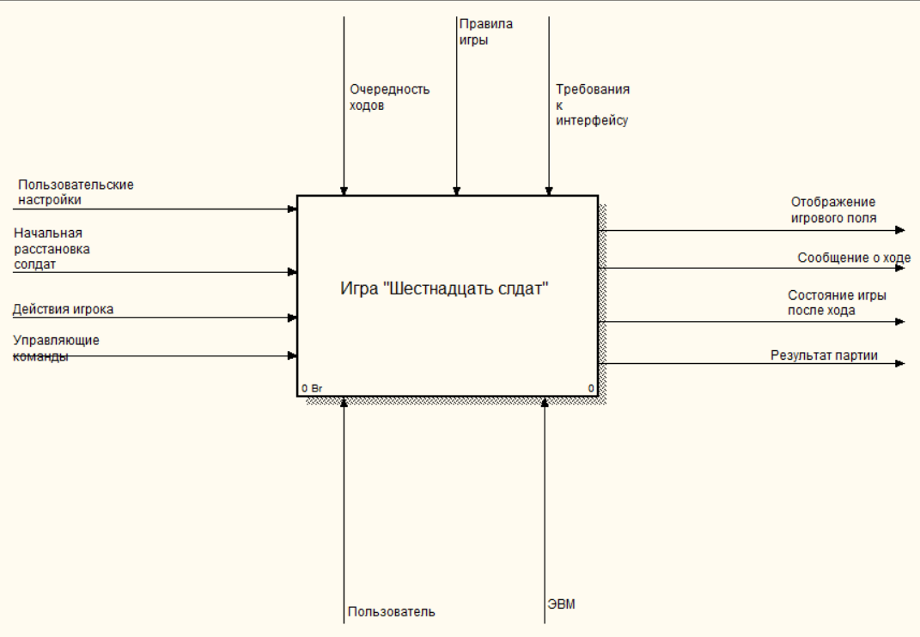
Рисунок 2.3.1 – 0-й уровень IDEF0(A0)

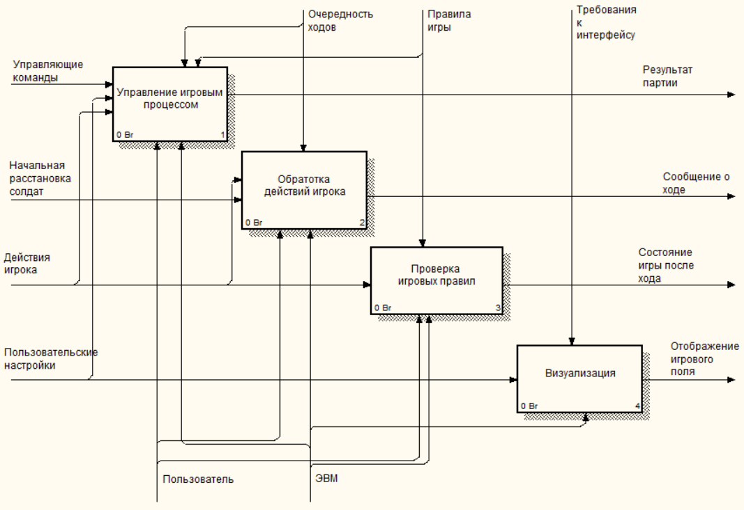
Рисунок 2.3.2 – 1-й уровень IDEF0(A1)

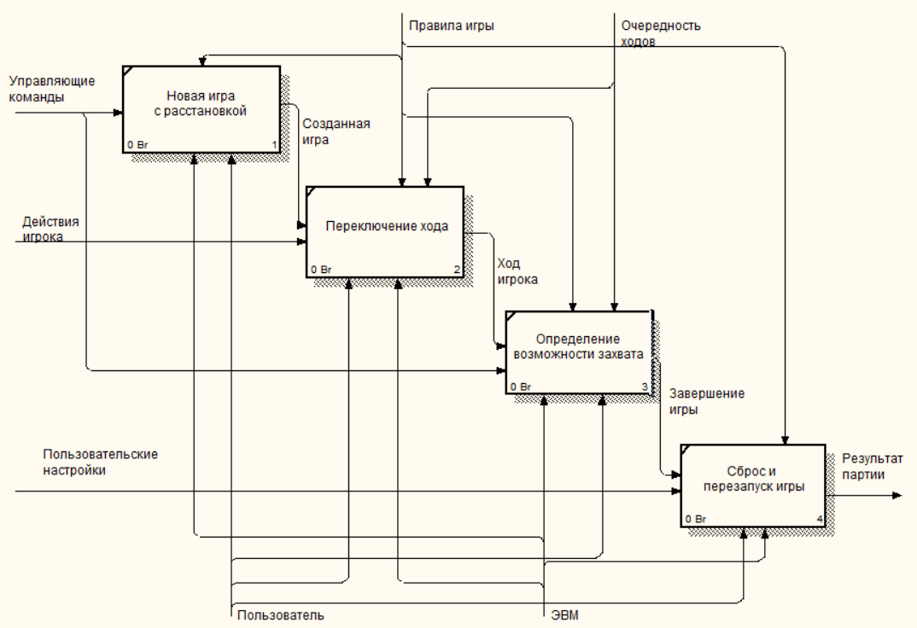
Рисунок 2.3.3 – 2-й уровень IDEF0

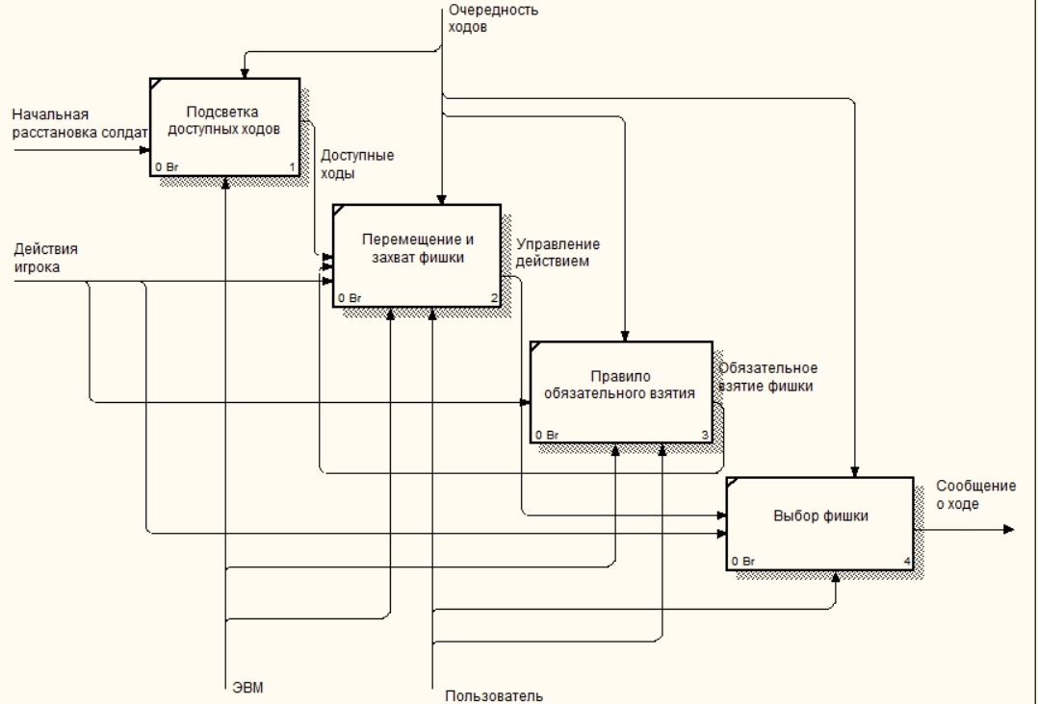
Рисунок 2.3.4 – 2–й уровень IDEF0

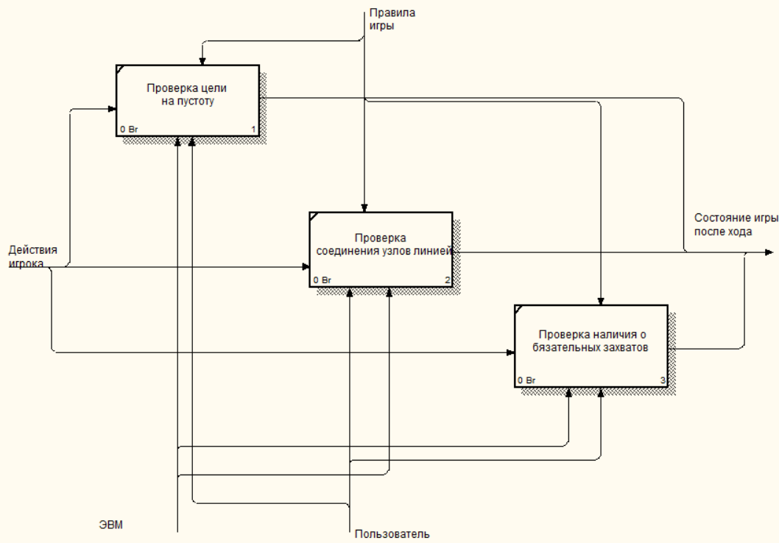
Рисунок 2.3.5 – 2-й уровень IDEF0

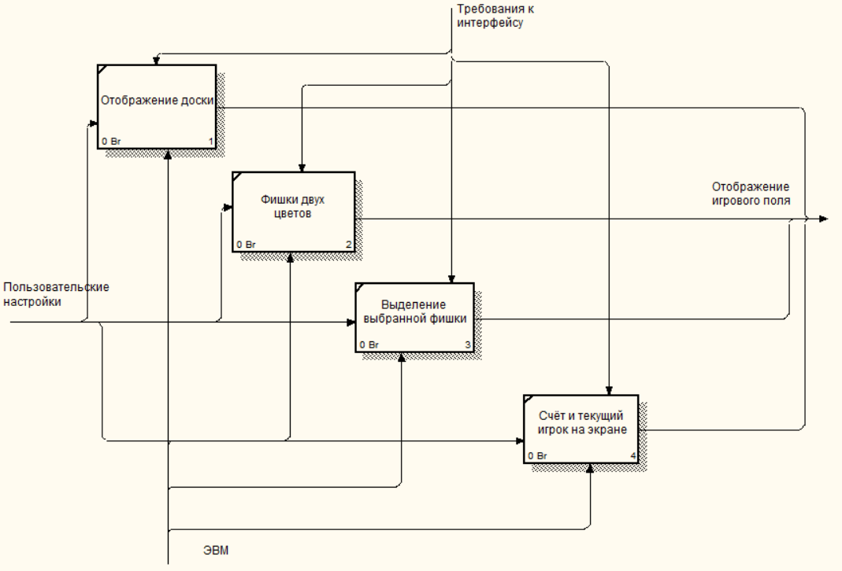
Рисунок 2.3.6 – 2-й уровень IDEF0

Была разработана UML-диаграмма вариантов использования (Use Case) для программы, моделирующей игру «Шестнадцать солдат». Были определены основные участники системы – игроки и игровое поле, а также их взаимодействие с функциями программы: настройка игры (выбор режима, имён игроков, цветовой схемы), начало новой игры, выполнение хода (выбор и перемещение фигуры), отмена хода. Дополнительно были реализованы процессы проверки правил хода (разрешённые перемещения, захват фигур), автоматического определения победителя, сохранения и загрузки состояния игры, ведения истории партий и анимации перемещений. В результате была создана подробная диаграмма, отображающая основные возможности системы и связи между ними.
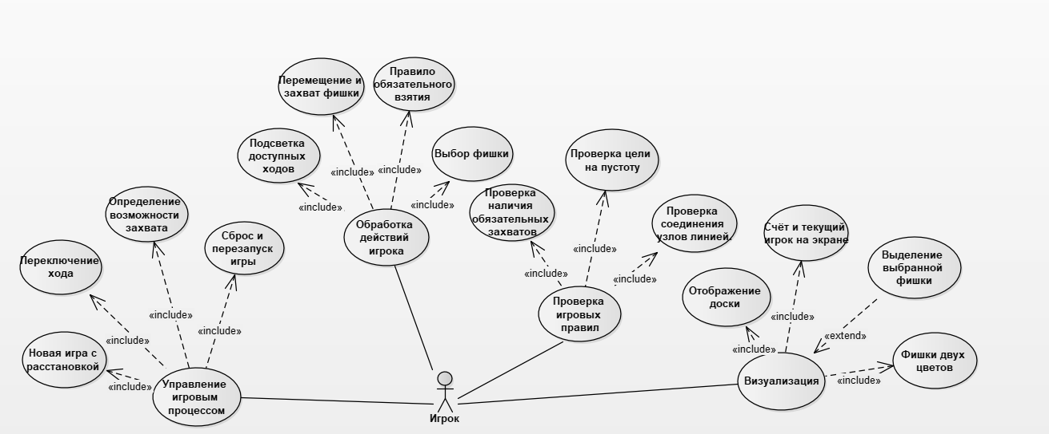
Рисунок 2.3.7 – Диаграмма use case

2.4 Выбор программного обеспечения и технологий

В качестве основной среды разработки выбран язык C# и платформа .NET. Выбор был сделан на основе анализа критериев с учётом задач проекта – разработки приложения для моделирования настольной игры «Шестнадцать солдат» на языке C#.
1. Зависимость от целевой платформы.
Программа «Шестнадцать солдат». разрабатывается для ОС Windows. Выбранный язык программирования при текущей разработке под Windows не создаёт ограничений.
2. Мобильность целевой платформы.
Данный критерий не учитывался, так как приложение «Шестнадцать солдат» предназначено исключительно для настольных компьютеров и не планируется к использованию на мобильных устройствах.
3. Поддержка кроссплатформенности.
Кроссплатформенность не является обязательным требованием к разрабатываемому приложению. Программа «Шестнадцать солдат» создаётся для операционной системы Windows, что позволяет использовать стандартные средства разработки и упрощает процесс тестирования.
4. Зависимость от решаемой задачи.
C# – это универсальный язык программирования, который отлично подходит для разработки приложений с графическим интерфейсом, взаимодействием с файловой системой и сложной игровой логикой. Данные возможности полностью соответствуют задаче создания программной модели игры «Шестнадцать солдат».
5. Возможность создания графического интерфейса пользователя.
C# в составе платформы .NET поддерживает встроенную библиотеку Windows Forms (или WPF), которая позволяет реализовать игровое поле, кнопки управления и отображение сообщений о ходе игры без установки дополнительных сторонних пакетов.
6. Наличие вспомогательных систем.
В Visual Studio (или VS Code) используются встроенные инструменты: подсветка синтаксиса для C# и эффективная система поиска по файлам. Платформа .NET предоставляет встроенный отладчик. Использование данных средств снижает вероятность ошибок и ускоряет разработку.
7. Интеграция с CASE-технологиями.
В проекте «Реализация программы, моделирующей игру "Шестнадцать солдат"» не применяется, так как разработка ведётся вручную, без автоматической генерации кода по моделям. Все алгоритмы и структуры данных реализованы непосредственно в коде программы.
8. Стоимость.
Разработка ведётся с использованием бесплатного программного обеспечения с открытым исходным кодом, что позволяет выполнять работу без дополнительных финансовых вложений.
9. Поддержка работы с базами данных.
В проекте «Реализация программы, моделирующей игру "Шестнадцать солдат"» база данных не используется. Журнал событий хранится в текстовом файле, а текущее состояние игры – в бинарном файле. Следовательно, данный критерий не является значимым.
10. Поддерживаемые языки программирования.
Для реализации приложения «Шестнадцать солдат» выбран язык C#, который обеспечивает наличие всех необходимых компонентов: System.IO для работы с файлами, Queue<T> для организации отмены ходов, System.DateTime для ведения журнала событий, а также Windows Forms для создания графического интерфейса.
11. Знание программистом языка программирования.
Язык C# был изучен заранее, что позволяет сосредоточиться на проектировании и реализации игровой логики (правила ходов, взятие фигур, перемещение по позициям), а не на освоении нового инструментария.
12. Эффективность интерпретатора и производительность.
Используемая среда обеспечивает достаточную производительность для реализации игровой логики и графического интерфейса приложения «Шестнадцать солдат».
13. Поддержка необходимых библиотек и SDK.
В проекте «Шестнадцать солдат» задействована только стандартная библиотека C# и платформа .NET. В частности, Windows Forms – для графического интерфейса, BinaryFormatter или System.Text.Json – для работы с файлами сохранений, Queue<T> – для организации очереди отмены ходов, System.DateTime – для создания временных меток в лог-файле. Сторонние решения не требуются.
14. Наличие документации и сообщества.
Для разработки приложения «Шестнадцать солдат» доступна подробная официальная документация Microsoft, а также большое количество русскоязычных практических примеров на профильных ресурсах (Habr, Metanit, CyberForum, YouTube), что позволяет оперативно находить решения возникающих задач.
15. Наличие встроенных средств отладки и тестирования.
При разработке приложения «Шестнадцать солдат» для отладки используется встроенный отладчик Visual Studio, предоставляющий возможности пошагового выполнения, контроля значений переменных, анализа логики и установки точек останова. Функциональное тестирование проводится вручную по заранее разработанным сценариям игровых партий.
16. Поддержка стадий жизненного цикла ПО.
Выбранный стек (C# + .NET + Visual Studio) позволяет эффективно выполнять ключевые этапы: написание кода, запуск, отладку и сопровождение. Дополнительные тяжеловесные инструменты не требуются.
Вспомогательное программное обеспечение.
Текстовый редактор Microsoft Word, который использовался для оформления пояснительной записки. Word позволяет структурировать документ, автоматически создавать оглавления, вставлять рисунки, таблицы и формулы. Выбор обусловлен распространённостью формата DOCX и требованиями стандартов к оформлению курсовых работ.
Браузер Google Chrome применялся для поиска информации по теме проекта: изучения правил настольной игры «Шестнадцать солдат». Chrome выбран как бесплатный браузер с удобными встроенными инструментами разработчика (DevTools), быстрым доступом к поисковым сервисам и широкой поддержкой веб-технологий.
Графический редактор draw.io – бесплатное средство для создания диаграмм и блок-схем. В проекте по разработке игры «Шестнадцать солдат» с его помощью разработаны схемы алгоритмов, отображающие логику работы программы.
AllFusion Process Modeler (Данное программное средство применялось для построения функциональных моделей IDEF0. AllFusion Process Modeler – это инструмент для моделирования бизнес-процессов, поддерживающий методологии IDEF0, IDEF3 и DFD.
В проекте с его помощью были разработаны контекстная диаграмма и диаграмма декомпозиции, отображающие процессы мониторинга файловых изменений.
Выбор данного CASE-средства обусловлен следующими преимуществами: автоматическая проверка синтаксиса диаграмм на соответствие стандарту IDEF0, поддержка декомпозиции с автоматической миграцией граничных стрелок, а также возможность генерации отчетов по модели.
Выводы по разделу 2. В ходе выполнения раздела были разработаны четыре ключевых алгоритма игры «Шестнадцать солдат»: создание игрового поля, обработка хода игрока, проверка допустимости хода и структура основного цикла. Особое внимание уделено механике обязательного взятия (правило Huff) и множественного захвата, обеспечивающим динамику партии.
Математическая модель формализована в виде двумерного массива 4×4, разработаны условия допустимости ходов и модель производительности основного цикла, гарантирующая стабильную обработку запросов без задержек.
Определены типы данных для хранения координат, состояний фигур и игровой истории. Спроектирован журнал событий, фиксирующий все действия игроков с временными метками.
Выполнено функциональное моделирование в IDEF0 (уровни A0-A2) и построена UML-диаграмма вариантов использования, отображающая структуру системы.
Обоснован выбор языка C# и платформы .NET как оптимальных средств для реализации проекта, учитывая наличие графических библиотек, средств работы с файлами и встроенных инструментов отладки. Разработка ведётся с использованием бесплатного ПО.
Таким образом, второй раздел создал теоретическую и практическую основу для реализации программного продукта, определив структуру данных, алгоритмы и архитектуру приложения.

3 Разработка программного обеспечения

3.1 Реализация интерфейса программы

Разработка пользовательского интерфейса велась на основе ранее составленной диаграммы вариантов использования, что позволило на этапе проектирования определить оптимальное расположение игрового поля, элементов управления и информационных панелей. Интерфейс реализован в среде Visual Studio с использованием Windows Forms, предоставляющей широкие возможности для создания графических элементов, их настройки и обработки пользовательских событий, включая клики мыши.
Разработанное приложение «Шестнадцать солдат» состоит из двух графических форм, которые описаны ниже.
Основная форма (Form1) является главным экраном приложения «Шестнадцать солдат» и содержит все ключевые элементы управления. В её центральной части располагается интерактивное игровое поле из 37 узлов, соединённых линиями согласно матрице смежности. На узлах отображаются фигуры двух цветов: зелёные (ходят первыми) и красные. При выборе фигуры она подсвечивается золотым цветом, что обеспечивает наглядность взаимодействия. В верхней части формы размещены кнопки управления: «Новая игра» для запуска партии, «Выход» для закрытия приложения «Шестнадцать солдат» и кнопка переключения режима игры (вдвоём или с искусственным интеллектом). Информационные метки отображают текущий ход и количество оставшихся фишек у каждого игрока.
Вспомогательная форма правил (AboutGameForm) представляет собой модальное диалоговое окно, открывающееся при нажатии на кнопку «Правила». Оно содержит текстовое руководство с описанием всех ключевых аспектов игры: работу программы, начальной расстановки, условий победы, механики ходов и взятий, а также правила обязательного взятия (Huff).
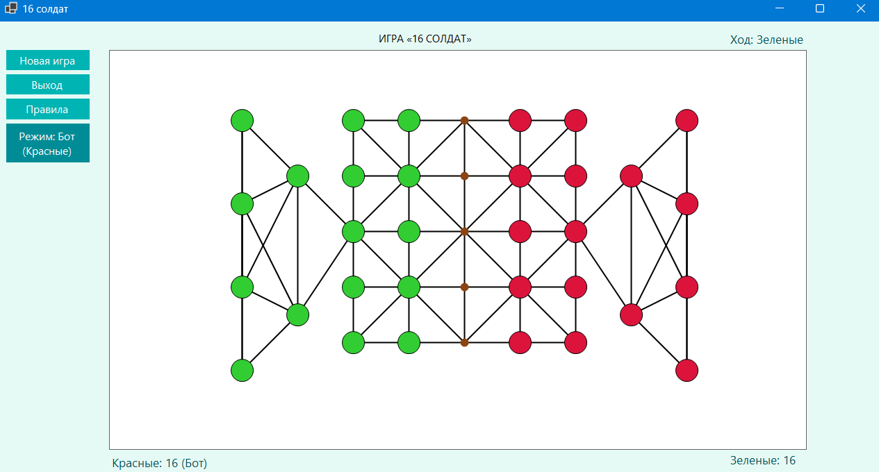
Рисунок 3.1.1 – Интерфейс программы
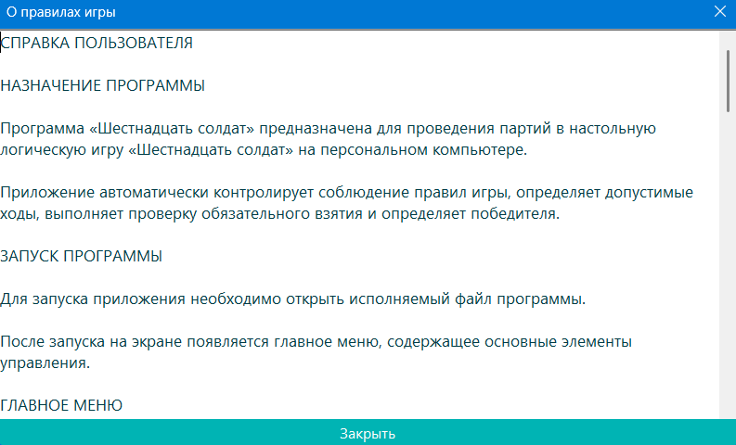
Рисунок 3.1.2 – Интерфейс правил

Вспомогательная форма справки (Form3) – это модальное окно, открывающееся кнопкой «Справка» и содержащее руководство к игре «Шестнадцать солдат». Программа «Шестнадцать солдат» автоматически контролирует правила, определяет ходы, условия победы и проверяет обязательное взятие (Huff). Текст справки описывает запуск через исполняемый файл и функции главного меню (кнопка «Новая игра» автоматически выставляет начальную расстановку фишек). Для закрытия окна внизу предусмотрена кнопка «Закрыть».
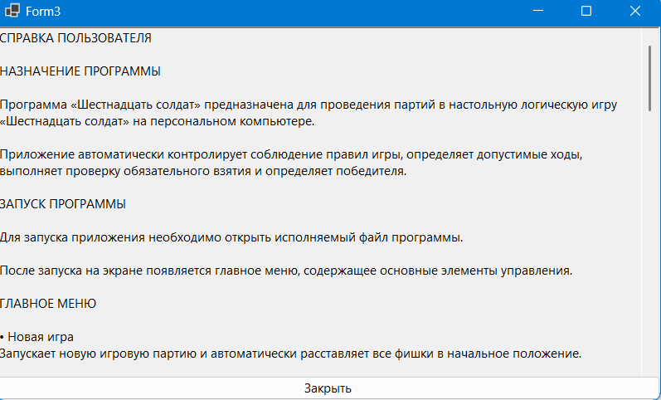
Рисунок 3.1.3 – Интерфейс справки

После завершения партии на экране отображается информационное диалоговое окно «Конец игры» с сообщением о победителе и кнопкой «ОК» для возврата в главное меню.
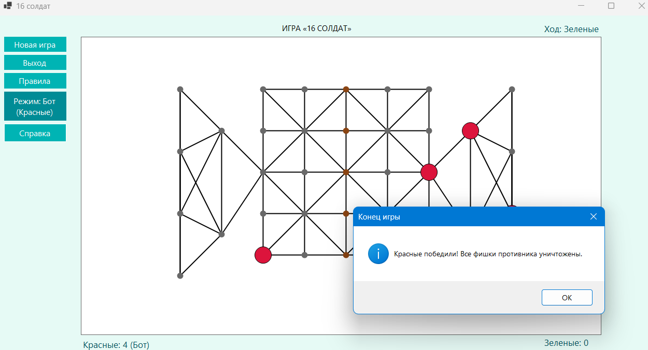
Рисунок 3.1.4 – Завершение программы

Для реализации был выбран одностраничный интерфейс, позволяющий пользователю выполнять все основные действия в пределах одного окна. Такой подход исключает необходимость перехода между несколькими формами и повышает удобство работы с программой.
Для реализации интерфейса использовались следующие компоненты Windows Forms:
- Кнопка «Новая игра» – инициализация игрового процесса и расстановка фигур в начальные позиции.
- Кнопка «Правила игры» – открывает окно с описанием правил игры, механики ходов и обязательного взятия.
- Кнопка «Справка» – выводит информацию о версии программы и системных требованиях.
- Кнопка «Выход» – закрывает приложение и освобождает ресурсы системы.
В качестве фреймворка была выбрана технология Windows Forms platforms .NET. Данный инструмент позволяет оперативно создавать графические приложения, обладает богатым набором встроенных компонентов и отлично подходит для реализации пошаговых логических игр.
Для реализации интерфейса использовались следующие компоненты:
- Label – текстовые метки для вывода статической и динамической информации (имена игроков, счетчик оставшихся на поле фигур, текущий статус игры);
- Button – управляющие кнопки для взаимодействия пользователя с меню приложения (запуск новой партии, сброс настроек, вызов справки, сохранение);
- Panel – основной контейнер для отрисовки графики игрового поля, на котором визуализируются точки, соединительные линии и сами фигуры солдат, а также обрабатываются клики мыши для совершения ходов;
- RichTextBox – многострочное текстовое поле с поддержкой форматирования, используемое для вывода подробного текстового журнала (логов) игры, где фиксируется каждое действие: номер хода, какая фигура переместилась и произошло ли взятие соперника.
Интерфейс приложения «Шестнадцать солдат» оформлен в стандартной светлой теме Windows, что гарантирует привычный визуал и отличную читаемость всех элементов.
Для работы с программой пользователь должен выполнить следующие действия:
- Запустить приложение.
- Нажать кнопку «Новая игра» для генерации игрового поля на панели и начальной расстановки солдат.
- Совершить ход, кликнув мышкой по своей фигуре на панели, а затем по доступной пустой точке.
- В случае возможности взятия – совершить прыжок через фигуру противника.
- Наблюдать за обновлением позиций на экране и добавлением записей о совершенном действии в поле RichTextBox.
- Для досрочного завершения или сброса матча нажать кнопку «Новая игра».
Диаграмма компонентов изображена на рисунке 3.1.5. Она отражает внутреннюю структуру игры «Шестнадцать солдат» и взаимодействие её основных программных модулей. Пользователь взаимодействует с игрой через графический интерфейс формы (Form1), который передает команды и клики мыши по панели игрового поля (Panel) в модуль обработки игровых событий.
Полученные координаты и действия обрабатываются модулем игровой логики, который проверяет их на соответствие правилам игры (валидация ходов и взятий), после чего они фиксируются в модуле форматирования лога и мгновенно выводятся на экран в текстовом поле RichTextBox.
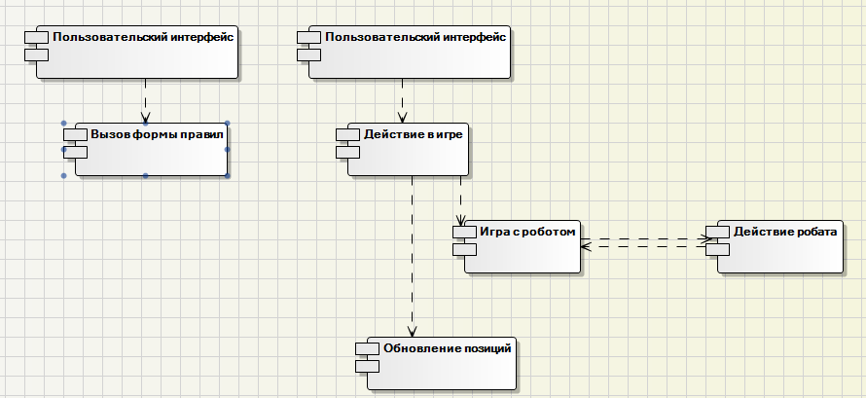
Рисунок 3.1.5 – Диаграмма компонентов

3.2 Особенности реализации задачи

Разработанное приложение «Шестнадцать солдат» представляет собой Windows Forms-приложение, предназначенное для проведения партий в тактическую настольную игру и ведения подробного протокола игровых действий.
Центральным элементом приложения «Шестнадцать солдат» является модуль игровой логики, отвечающий за мгновенную обработку каждого перемещения фигур на поле и последующее обновление данных в пользовательском интерфейсе.
После запуска игры «Шестнадцать солдат» инициализирует графическую панель (Panel), которая выступает в роли игрового поля с нанесенной сеткой линий и точек. Программа «Шестнадцать солдат» автоматически расставляет по 16 фигур солдат для каждой из сторон в начальные позиции согласно правилам. Это исключает необходимость ручной настройки и гарантирует корректность старта матча. Далее приложение «Шестнадцать солдат» переходит в режим ожидания действий игроков.
Ключевой особенностью реализации является использование механизма событийного управления. Программа «Шестнадцать солдат» реагирует на клики мыши пользователя по интерактивным элементам поля: выбор своей фигуры, проверка доступных путей и выбор конечной точки для совершения хода. Программа «Шестнадцать солдат» поочередно проверяет каждое действие игрока с помощью модуля логики. Система оценивает, выполнен ли ход по правилам – будь то простой сдвиг фигуры на соседнюю точку или прыжок через соперника для его взятия.
После подтверждения корректности хода событие фиксируется, позиция на поле обновляется. Для каждого хода сохраняются данные о его порядковом номере, активной стороне и координатах перемещения. Это обеспечивает наглядную и структурированную историю всей партии.
Интерфейс приложения «Шестнадцать солдат» построен таким образом, чтобы пользователи в реальном времени могли наблюдать за ходом сражения. Поле RichTextBox позволяет легко анализировать хронологию матча и при необходимости отслеживать последовательность тактических ходов в игре.
Особенность реализации заключается в том, что система мгновенно откликается на действия пользователя через обработку событий клика. Это исключает необходимость в ресурсоемких циклах проверки состояния программы. Благодаря этому достигается высокая скорость реакции интерфейса на действия пользователя и минимальная нагрузка на операционную систему.
Таким образом, разработанное приложение «Шестнадцать солдат» успешно сочетает в себе интерактивный, интуитивно понятный графический интерфейс, эффективную событийную модель обработки ходов и строгий алгоритмический контроль игровых правил. Это делает программу не только стабильным и надежным инструментом для реализации пошаговой настольной стратегии, но и примером оптимизированного десктопного приложения, готового к комфортной эксплуатации на персональных компьютерах с любой конфигурацией.

3.3 Обеспечение отказоустойчивости

В программе «Шестнадцать солдат» реализован комплекс проверок, которые обеспечивают корректную работу приложения и предотвращают возникновение ошибок при действиях пользователя во время партии.
Перед выполнением перемещения система проверяет, выбрана ли активная фигура и указана ли конечная точка. Если пользователь пытается совершить действие, не выбрав своего солдата, ход не засчитывается. Это позволяет избежать запуска логики валидации при отсутствии необходимых исходных данных.
Также проверяется доступность целевой точки. Перемещение возможно только на свободные позиции игрового поля, разрешенные правилами. Если выбранная точка уже занята или ход нарушает правила перемещения, действие блокируется, а программа ожидает корректного выбора от пользователя.
Дополнительно реализована проверка на сброс выбора. Если игрок повторно кликает на ту же самую фигуру или её текущую позицию, программа «Шестнадцать солдат» расценивает это как отмену действия, снимает выделение и предлагает выбрать другую фигуру. Это исключает некорректные сценарии внутри игрового цикла.
При управлении мышью на графической панели выполняется строгий контроль координат. Перед обновлением игрового состояния программа «Шестнадцать солдат» проверяет, находятся ли координаты клика в пределах границ игрового поля. Это предотвращает выход за пределы внутреннего массива, хранящего позиции фигур, и обеспечивает стабильную работу приложения.
После каждого хода модуль логики проверяет условия завершения партии. Система оценивает количество оставшихся на поле фигур обеих сторон и доступность их ходов. Если у одного из игроков не осталось фигур или все они заблокированы, программа фиксирует окончание матча и выводит имя победителя в текстовое поле.
Отдельное внимание уделено надежности работы интерфейса. Все операции по расчету позиций и обновлению графики защищены обработкой исключений.
Реализованный комплекс проверок позволяет полностью предотвратить типичные ошибки пользователя, обеспечивает строгое соблюдение правил игры и повышает общую надежность программного продукта.
Выводы по разделу 3. В третьем разделе приложение «Шестнадцать солдат» успешно реализовано на C# (Windows Forms). Разработан интерфейс из основного окна с полем на 37 узлов и модального окна с правилами.
Программа «Шестнадцать солдат» полностью контролирует логику: пошаговые ходы, взятие фигур, множественные прыжки и обязательную атаку (правило Huff). Финал партии и победитель определяются автоматически при потере фигур или блокировке ходов, а журнал с временными метками протоколирует действия для анализа. Событийно-ориентированная модель обеспечивает мгновенный отклик интерфейса без лишней нагрузки на систему. В итоге приложение строго следует правилам игры и интуитивно понятно.

4 Отладка и подготовка к внедрению

4.1 Контрольные примеры

Для обеспечения надёжности работы приложения проведено тестирование по ключевым сценариям использования. Контрольные примеры охватывают все основные игровые механики: инициализацию поля, обычные ходы, обязательное взятие, множественный захват и определение победителя. Результаты проверки сведены в таблицы контрольных примеров, представленные ниже.
Таблица 4.1.1 – Инициализация игрового поля и расстановка фигур.
Тест | Задачи тестирования | Необходимый результат
Инициализация игрового поля и старт игры. | Проверить правильность построения математической модели доски (37 узлов) и корректность стартовой позиции всех 32 фигур. | Игра запускается без ошибок. На панели pnlBoard отрисованы все 32 фишки в строгом соответствии с правилами. Центральный узел пуст, ход принадлежит Зеленым.

Таблица 4.1.2 – Обычный ход фигурой.
Тест | Задачи тестирования | Необходимый результат
Перемещение фишки на соседнюю пустую клетку при отсутствии взятий. | Проверить логику и корректность графа связей при стандартном шаге, исключив ходы сквозь линии или на занятые клетки. | Фишка визуально и программно перемещается из узла 10 в узел 11. Переменная сбрасывается (-1), панель перерисовывается, а ход переходит к Красным (строка отображает: "Ход: Красные").

Таблица 4.1.3 – Блокировка хода при обязательном взятии.
Тест | Задачи тестирования | Необходимый результат
Блокировка обычного хода при наличии обязательного боя. | Проверить валидацию правила обязательного взятия и защиту игрового процесса от запрещенных ходов. | Обычный ход блокируется. Появляется предупреждающее окно с текстом: «Вы обязаны бить фигуру противника!». Фишка не перемещается, ход не передается.

Таблица 4.1.4 – Выполнение взятия и удаление фигуры противника.
Тест | Задачи тестирования | Необходимый результат
Выполнение взятия и удаление фигуры противника. | Проверить логику прыжка, удаление объекта сбитой фишки из коллекции и памяти, а также обновление счетчиков и логику мульти-захвата. | Атакующая фишка перемещается, сбитая красная фишка удаляется из коллекции и исчезает с панели. Текст обновляется на "Красные: 15". При отсутствии серийного боя ход переходит к Красным.
Таблица 4.1.5 – Проверка окончания игры.
Тест | Задачи тестирования | Необходимый результат
Контроль завершения игры и автоматического перезапуска. | Проверить работу управляющей функции (победа по уничтожению фишек или блокировке ходов), гарантировав своевременную остановку сессии без зависаний. | Функция перехватывает финальные условия. Появляется окно («Конец игры») с объявлением победителя. После нажатия «ОК» вызывается поле очищается, и 32 фишки автоматически расставляются в начальное положение.

4.2 Методики тестирования

Существует достаточно много методов тестирования программного обеспечения, с помощью которых можно убедиться, что различные изменения будут работать. Все тесты имеют неравноценную значимость. Приложение «Шестнадцать солдат» в большинстве тестируется в ручном режиме. Тестирование в ручном режиме проводится человеком, вручную.
Ручные тесты делятся на следующие категории, представленные ниже.
1. Функциональное тестирование.
Проверка самых важных функциональностей программного продукта (соблюдение правил игры и корректность отображения).
1.1. Тестирование на основе требований. Проверка того, что все функции, описанные в техническом задании, реализованы и работают корректно: инициализация игрового поля из 37 узлов, расстановка 32 стартовых фигур, обработка кликов мыши, проверка условий для обычного хода и механики обязательного взятия фигур.
1.2. Проверка всех сценариев использования. Включает тестирование всех предусмотренных сценариев использования (use cases) для выявления ошибок в функциональности: запуск программы, выбор фигуры кликом мыши, совершение одиночного хода, выполнение серии прыжков (мульти-захват), вывод предупреждений через MessageBox, фиксация победы или блокировки игрока, перезапуск игры.
1.3. Тестирование граничных значений. Проверка работы программы при использовании критических или финальных состояний игрового процесса: ситуация, когда у одного из игроков осталась ровно 1 фигура (граничное условие перед поражением); ситуация, когда у игрока осталось много фигур, но они полностью зажаты соперником и не имеют доступных ходов (проверка триггера блокировки).
2. Тестирование производительности.
Оценивается работа системы при определённой рабочей нагрузке. Так как игра является настольной пошаговой, здесь проверяется стабильность работы внутренних алгоритмов поиска путей на графе.
2.1. Нагрузочное тестирование. Проверка работы программы при быстром, непрерывном совершении большого количества ходов и вызовов методов HasAnyCaptures и HasAnyValidMoves для симуляции активной игровой сессии.
2.2. Стресс-тестирование. Определение пределов работы системы путём создания экстремальных условий: закликивание графической панели pnlBoard вне узлов, попытки совершить сотни некорректных кликов подряд, проверка отзывчивости интерфейса при мгновенном перерисовывании графики.
2.3. Тестирование стабильности. Оценка работы программы при длительном использовании под нагрузкой: проведение нескольких полных игровых партий подряд со множеством ходов и перезапусков через кнопку «Новая игра» без закрытия и перезапуска самого приложения (проверка на отсутствие утечек памяти).
2.4. Тестирование времени отклика. Измерение времени, которое программа затрачивает на обход матрицы смежности при каждом клике пользователя, а также оценка скорости обновления графических компонентов (отрисовка линий поля и кругов-фишек) для обеспечения мгновенного отклика UI.
3. Тестирование интерфейса (UI).
Тестирование пользовательского интерфейса направлено на проверку удобства, эргономичности и эффективности взаимодействия пользователя с приложением. Оценивается визуальное расположение элементов на форме Form1: логичность размещения игрового поля, кнопок управления и информационных панелей. Проверяется цветовая схема – контрастность зелёных и красных фишек на фоне доски, обеспечивающая их чёткое различение, а также общая гармоничность оформления. Оценивается доступность функций через управляющие кнопки: запуск новой игры, переключение режима, вызов справки и выход. Дополнительно проверяется корректность динамического обновления информации на панели состояния: текущий счёт в должен обновляться после каждого хода, а указатель очереди в – точно отражать активного игрока. Все элементы интерфейса тестируются на корректное отображение при различных разрешениях экрана, что гарантирует стабильное визуальное восприятие программы в любых условиях.

4.3 Разработка справочной системы

Для создания справочной системы игры «Шестнадцать солдат» был использован текстовый редактор Microsoft Word. Справочная система содержит описание программы, её назначение, правила игры и системные требования. На рисунке 4.3.1 приведены основные сведения о приложении, включая название, функциональное назначение и минимальные требования к оборудованию и программному обеспечению.
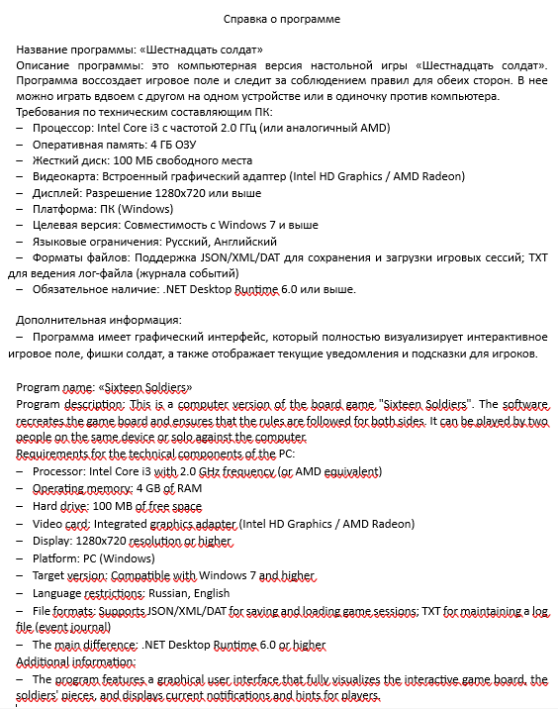
Рисунок 4.3.1 – Справка о программе

Этапы отладки и подготовки программы «Шестнадцать солдат» к внедрению включают тестирование функциональности приложения с использованием контрольных примеров и различных методик проверки, а также разработку справочной системы для пользователя.
Выводы по разделу 4. Проведено комплексное тестирование приложения «Шестнадцать солдат» и разработана справочная система.
Составлены контрольные примеры, охватывающие все основные игровые сценарии: инициализацию поля, обычные ходы, обязательное взятие, множественный захват и определение победителя. Все тесты успешно пройдены.
Разработаны методики тестирования, включающие функциональное тестирование, тестирование производительности и тестирование пользовательского интерфейса.
Создана справочная система с описанием программы, правил игры и системных требований на русском и английском языках.
Таким образом, проведённое тестирование подтвердило стабильную работу всех функций приложения и корректную обработку действий пользователя. Успешная верификация всех игровых сценариев и высокая отказоустойчивость системы доказывают её полное соответствие заявленным техническим требованиям.

Заключение

В ходе выполнения курсового проекта на тему «Реализация программы, моделирующей игру «Шестнадцать солдат» все поставленные задачи были успешно решены.
На первом этапе работы проведён анализ предметной области: изучены история, правила и особенности игры «Шестнадцать солдат», выполнен сравнительный обзор существующих аналогов («Алькерк», «Баг-Чал», «Лиса и гуси», «Мельница»). Это позволило выявить ключевые требования к разрабатываемому приложению и сформулировать техническое задание, определившее функциональные характеристики будущей программы.
Во втором разделе спроектирована математическая модель игры: игровое поле представлено в виде матрицы 4×4, формализованы правила перемещения и взятия фигур, включая механику обязательного захвата. Разработаны основные алгоритмы – создание поля, обработка хода, проверка допустимости действий и структура основного игрового цикла. Выполнено функциональное моделирование в нотации IDEF0 и построена UML-диаграмма, отображающая варианты использования системы. Обоснован выбор языка C# и платформы .NET как оптимальных средств для реализации проекта, учитывая наличие встроенных библиотек для создания графического интерфейса, работы с файловой системой и организации событийно-ориентированной модели.
В третьем разделе выполнена практическая реализация программы: создан графический интерфейс на Windows Forms с игровым полем из 37 узлов, информационными панелями и окном правил. Реализована полная игровая логика – пошаговое перемещение, механика прыжков и взятия, правило обязательного взятия (Huff), множественный захват, автоматическое определение победителя и ведение журнала событий. Обеспечена защита от некорректных действий пользователя, включая блокировку недопустимых ходов, контроль координат и обработку исключительных ситуаций.
В четвёртом разделе проведено комплексное тестирование приложения: функциональное, нагрузочное, тестирование граничных условий и пользовательского интерфейса. Составлены контрольные примеры, подтверждающие корректность работы всех игровых механик – от инициализации поля до фиксации победы. Разработана справочная система, содержащая описание программы и правил игры на двух языках.
Создано полностью работоспособное приложение, моделирующее настольную игру «Шестнадцать солдат» для двух игроков на одном устройстве с возможностью игры против искусственного интеллекта. Программа строго соблюдает все правила игры, обладает интуитивно понятным интерфейсом и стабильно работает в течение всей партии. Все цели и задачи, поставленные в начале курсового проектирования, достигнуты. Разработанное приложение может быть использовано как для проведения игровых сессий, так и в качестве учебного примера при изучении игровых алгоритмов и событийно-ориентированного программирования.

Список использованных источников

- Ахо, А. В. Алгоритмы и структуры данных / А. В. Ахо, Дж. Э. Хопкрофт, Дж. Д. Ульман. – М.: Вильямс, 2016. 784 с.: ил.
- Гамма, Э. Приёмы объектно-ориентированного проектирования. Паттерны проектирования / Э. Гамма, Р. Хелм, Р. Джонсон, Дж. Влиссидес. – СПб.: Питер, 2020. 448 с.: ил. (Применение паттернов Memento, Command).
- Кнут, Д. Э. Искусство программирования. Том 1. Основные алгоритмы / Д. Э. Кнут. – 4-е изд. – М. : Вильямс, 2020. 720 с.: ил. (Разделы о переборных алгоритмах и комбинаторике).
- Лафоре, Р. Объектно-ориентированное программирование в C++ / Р. Лафоре. – 4-е изд. – СПб.: Питер, 2013. 928 с.: ил. (Глава «Моделирование игровых задач»).
- Макконнелл, Дж. Основы алгоритмов / Дж. Макконнелл. – 4-е изд. – М. : Техносфера, 2021. 368 с.: ил.
- Рабигер, М. Анимация и движение в компьютерных играх / М. Рабигер. – М. : ДМК Пресс, 2019. 312 с.: ил.
- Рихтер, Дж. CLR via C#. Программирование на платформе Microsoft .NET Framework 4.5 на языке C# / Дж. Рихтер. – 4-е изд. – СПб.: Питер, 2013. – 896 с.: ил.
- Скит, Дж. C# для профессионалов. Тонкости программирования / Дж. Скит. – 4-е изд. – М. : Вильямс, 2017. 608 с.: ил.
- Стивенс, Р. Алгоритмы. Руководство по разработке / Р. Стивенс. – 3-е изд. – СПб.: Питер, 2020. 576 с.: ил. (Глава 7: «Игровые алгоритмы и перебор вариантов»).
- Троелсен, Э. Язык программирования C# 7 и платформы .NET и .NET Core / Э. Троелсен, Ф. Джепикс. – М. : Вильямс, 2018.1328 с.: ил.
- Фленов, М. Е. Библия C# / М. Е. Фленов. – 2-е изд., перераб. и доп. – СПб.: БХВ-Петербург, 2011. 560 с.: ил.
- Шилдт, Г. C# 4.0: полное руководство / Г. Шилдт. – М. : Вильямс, 2011. 1056 с.: ил.
- Petzold, C. Программирование для Windows на C# / C. Petzold. – М. : Русская редакция, 2017. 1536 с.: ил.
- Макулькина, К.Д. Реализация программы, моделирующей игру «Шестнадцать солдат» // Старт в науку: материалы Х международной ноучно-практической конференции обучающихся и студентов, Орша, 16 апреля 2026 г. / Оршанский колледж ВГУ имени П.М.Машерова; сост.: Е.А. Чикованова, Е.В. Дернова. – Витебск: ВГУ имени П.М.Машерова, 2026. 476 с.
- Работа с коллекциями в C# (List, Dictionary, Queue, Stack) [Электронный ресурс] / Microsoft Learn. – Режим доступа: https://learn.microsoft.com/ru-ru/dotnet/csharp/programming-guide/concepts/collections – Дата доступа: 20.05.2026.
- Разработка игр на C# с использованием Windows Forms [Электронный ресурс] / Microsoft Corporation. – Редмонд, США, 2024. – Режим доступа: https://learn.microsoft.com/ru-ru/dotnet/desktop/winforms/ – Дата доступа: 15.05.2026.

Приложение А
Текст программы
Форма «Form1»
using System;
using System.Collections.Generic;
using System.Drawing;
using System.Drawing.Drawing2D;
using System.Threading.Tasks; // Добавление для задержки хода
using System.Windows.Forms;
namespace курсовая
{
public partial class Form1 : Form
{
// Всего на данном поле 37 узлов
private Point[] nodes;
private bool[,] adjacencyMatrix;
private int selectedNode = -1;
private int currentPlayer = 2; // 2 - Зеленые (ходят первыми), 1 - Красные
private bool isMultiCaptureInProgress = false;
// ПЕРЕМЕННЫЕ ДЛЯ РЕЖИМА С КОМПЬЮТЕРОМ
private bool playWithAI = true; // true - игра против ИИ, false - вдвоем за одним экраном
private bool isAITurnInProgress = false; // Блокировка кликов игрока во время размышлений ИИ
private const int AI_PLAYER = 1; // Компьютер всегда играет за Красных
private class Piece
{
public int Node;
public int Player; // 1 - Красные (справа), 2 - Зеленые (слева)

public Piece(int node, int player)
{
Node = node;
Player = player;
}
}
private List<Piece> pieces = new List<Piece>();
public Form1()
{
InitializeComponent();
// Основной фон формы (пастельный мятно-бирюзовый)
this.BackColor = Color.FromArgb(230, 250, 245);
// Белый фон для панели, чтобы сетку и фишки было отчетливо видно
pnlBoard.BackColor = Color.White;
// Настройка кнопок
Color accentTurquoise = Color.FromArgb(0, 180, 180);
Color buttonTextColor = Color.White;
Font buttonFont = new Font("Segoe UI", 9.5F, FontStyle.Regular);
btnNewGame.BackColor = accentTurquoise;
btnNewGame.ForeColor = buttonTextColor;
btnNewGame.FlatStyle = FlatStyle.Flat;
btnNewGame.FlatAppearance.BorderSize = 0;
btnNewGame.Font = buttonFont;
btnExit.BackColor = accentTurquoise;
btnExit.ForeColor = buttonTextColor;
btnExit.FlatStyle = FlatStyle.Flat;
btnExit.FlatAppearance.BorderSize = 0;
btnExit.Font = buttonFont;
btnRules.BackColor = accentTurquoise;
btnRules.ForeColor = buttonTextColor;
btnRules.FlatStyle = FlatStyle.Flat;
btnRules.FlatAppearance.BorderSize = 0;
btnRules.Font = buttonFont;
// Настройка визуального стиля кнопки переключения режима
btnToggleMode.FlatStyle = FlatStyle.Flat;
btnToggleMode.FlatAppearance.BorderSize = 0;
btnToggleMode.Font = buttonFont;
// Текст надписей
Color textDarkTurquoise = Color.FromArgb(0, 80, 90);
lblTurn.ForeColor = textDarkTurquoise;
lblWhite.ForeColor = textDarkTurquoise;
lblBlack.ForeColor = textDarkTurquoise;
lblTurn.Font = new Font("Segoe UI", 10F, FontStyle.Regular);
lblWhite.Font = new Font("Segoe UI", 10F, FontStyle.Regular);
lblBlack.Font = new Font("Segoe UI", 10F, FontStyle.Regular);
pnlBoard.Paint += pnlBoard_Paint;
pnlBoard.MouseClick += pnlBoard_MouseClick;
btnExit.Click += (s, e) => Close();
btnNewGame.Click += (s, e) => NewGame();
// Привязка открытия формы с правилами
btnRules.Click += (s, e) =>
{
AboutGameForm aboutForm = new AboutGameForm();
aboutForm.ShowDialog(); // Открытие окна поверх главного поля
};
InitBoard();
BuildAdjacencyMatrix();
NewGame();
}
private void InitBoard()
{
nodes = new Point[37];
// Центральный квадрат 5x5 занимает индексы 0..24
int index = 0;
for (int row = 0; row < 5; row++)
{
for (int col = 0; col < 5; col++)
{
nodes[index++] = new Point(350 + col * 80, 100 + row * 80);
}
}
// Левая треугольная крепость
nodes[25] = new Point(190, 100);
nodes[26] = new Point(190, 220);
nodes[27] = new Point(190, 340);
nodes[28] = new Point(190, 460);
nodes[29] = new Point(270, 180);
nodes[30] = new Point(270, 380);
// Правая треугольная крепость
nodes[31] = new Point(750, 180);
nodes[32] = new Point(750, 380);
nodes[33] = new Point(830, 100);
nodes[34] = new Point(830, 220);
nodes[35] = new Point(830, 340);
nodes[36] = new Point(830, 460);
}
private void BuildAdjacencyMatrix()
{
adjacencyMatrix = new bool[37, 37];
// 1. Связи внутри central квадрата 5x5
for (int i = 0; i < 25; i++)
{
int r1 = i / 5;
int c1 = i % 5
for (int j = 0; j < 25; j++)
{
if (i == j) continue;
int r2 = j / 5;
int c2 = j % 5;
int dr = Math.Abs(r1 - r2);
int dc = Math.Abs(c1 - c2);
if ((dr == 1 && dc == 0) || (dr == 0 && dc == 1))
{
adjacencyMatrix[i, j] = true;
}
else if (dr == 1 && dc == 1)
{
if ((r1 + c1) % 2 == 0)
{
adjacencyMatrix[i, j] = true;
}
}
}
}
// Центральный узел (12) соединяем со всеми соседями лучами
int[] centerNeighbors = { 6, 7, 8, 11, 13, 16, 17, 18 };
foreach (int n in centerNeighbors)
{
adjacencyMatrix[12, n] = true;
adjacencyMatrix[n, 12] = true;
}
// 2. Связь левой крепости и подключение к основному полю
AddEdge(25, 26); AddEdge(26, 27); AddEdge(27, 28);
AddEdge(29, 30);
AddEdge(25, 29); AddEdge(26, 29); AddEdge(26, 30); AddEdge(27, 30); AddEdge(28, 30);
AddEdge(29, 10); AddEdge(30, 10);
AddEdge(25, 27); AddEdge(26, 28);
AddEdge(29, 27); AddEdge(30, 26);
// 3. Связь правой крепости и подключение к основному полю
AddEdge(33, 34); AddEdge(34, 35); AddEdge(35, 36);
AddEdge(31, 32);
AddEdge(33, 31); AddEdge(34, 31); AddEdge(34, 32); AddEdge(35, 32); AddEdge(36, 32);
AddEdge(31, 14); AddEdge(32, 14);
AddEdge(33, 35); AddEdge(34, 36);
AddEdge(31, 35); AddEdge(32, 34);
}
private void AddEdge(int u, int v)
{
adjacencyMatrix[u, v] = true;
adjacencyMatrix[v, u] = true;
}
private void NewGame()
{
pieces.Clear();
selectedNode = -1;
isMultiCaptureInProgress = false;
isAITurnInProgress = false;
// 16 ЗЕЛЕНЫЕ
for (int i = 25; i <= 30; i++) pieces.Add(new Piece(i, 2));
int[] greenMainNodes = { 0, 1, 5, 6, 10, 11, 15, 16, 20, 21 };
foreach (int idx in greenMainNodes) pieces.Add(new Piece(idx, 2));
// 16 КРАСНЫЕ
for (int i = 31; i <= 36; i++) pieces.Add(new Piece(i, 1));
int[] redMainNodes = { 3, 4, 8, 9, 13, 14, 18, 19, 23, 24 };
foreach (int idx in redMainNodes) pieces.Add(new Piece(idx, 1));
currentPlayer = 2; // Ход зеленых
UpdateButtonModeVisuals();
UpdateLabels();
pnlBoard.Invalidate();
}
private void UpdateLabels()
{
int redCount = pieces.FindAll(p => p.Player == 1).Count;
int greenCount = pieces.FindAll(p => p.Player == 2).Count;
lblTurn.Text = "Ход: " + (currentPlayer == 2 ? "Зеленые" : "Красные");
lblWhite.Text = "Красные: " + redCount + (playWithAI ? " (Бот)" : "");
lblBlack.Text = "Зеленые: " + greenCount;
}
private void UpdateButtonModeVisuals()
{
if (playWithAI)
{
btnToggleMode.Text = "Режим: Бот (Красные)";
btnToggleMode.BackColor = Color.FromArgb(0, 140, 150);
btnToggleMode.ForeColor = Color.White;
}
else
{
btnToggleMode.Text = "Режим: Вдвоем";
btnToggleMode.BackColor = Color.FromArgb(180, 225, 220);
btnToggleMode.ForeColor = Color.FromArgb(0, 80, 90);
}
}
private void LogMessage(string message)
{
// Метод для вывода логов
}
private Piece GetPieceAt(int nodeIndex)
{
return pieces.Find(p => p.Node == nodeIndex);
}
private void pnlBoard_Paint(object sender, PaintEventArgs e)
{
Graphics g = e.Graphics;
g.SmoothingMode = SmoothingMode.AntiAlias;

// 1.Линий сетки
using (Pen linePen = new Pen(Color.Black, 2))
{
for (int i = 0; i < 37; i++)
{
for (int j = i + 1; j < 37; j++)
{
if (adjacencyMatrix[i, j])
{
g.DrawLine(linePen, nodes[i], nodes[j]);
}
}
}
}
// 2. Узлы
for (int i = 0; i < 37; i++)
{
Brush nodeBrush = (i == 2 || i == 7 || i == 12 || i == 17 || i == 22) ? Brushes.SaddleBrown : Brushes.DimGray;
g.FillEllipse(nodeBrush, nodes[i].X - 6, nodes[i].Y - 6, 12, 12);
}

// 3. Фишки
foreach (Piece piece in pieces)
{
Point p = nodes[piece.Node];
Brush brush = piece.Player == 2 ? Brushes.LimeGreen : Brushes.Crimson;
g.FillEllipse(brush, p.X - 16, p.Y - 16, 32, 32);
g.DrawEllipse(Pens.Black, p.X - 16, p.Y - 16, 32, 32);
}
// 4. Подсветка выбранной фишки
if (selectedNode != -1)
{
Point p = nodes[selectedNode];
g.DrawEllipse(new Pen(Color.Gold, 4), p.X - 22, p.Y - 22, 44, 44);
}
}
private void pnlBoard_MouseClick(object sender, MouseEventArgs e)
{
// Если сейчас вычисляет ход бот, блокируем нажатия мыши пользователя
if (isAITurnInProgress) return;
int clickedNode = -1;
for (int i = 0; i < nodes.Length; i++)
{
double d = Math.Sqrt(Math.Pow(nodes[i].X - e.X, 2) + Math.Pow(nodes[i].Y - e.Y, 2));
if (d < 22)
{
clickedNode = i;
break;
}
}
if (clickedNode == -1) return;
Piece pieceAtClick = GetPieceAt(clickedNode);
if (isMultiCaptureInProgress)
{
if (clickedNode == selectedNode)
{
EndTurn();
return;
}
else if (pieceAtClick == null)
{
TryMoveOrCapture(selectedNode, clickedNode);
}
return;
}
if (pieceAtClick != null)
{
if (pieceAtClick.Player == currentPlayer)
{
selectedNode = clickedNode;
pnlBoard.Invalidate();
}
}
else
{
if (selectedNode != -1)
{
TryMoveOrCapture(selectedNode, clickedNode);
}
}
}

private void TryMoveOrCapture(int from, int to)
{
bool captureAvailableGlobal = HasAnyCaptures(currentPlayer);
string side = currentPlayer == 2 ? "Зеленые" : "Красные";
// 1. Проверка на взятие (прыжок через узел)
int midNode = GetMiddleNode(from, to);
if (midNode != -1 && adjacencyMatrix[from, midNode] && adjacencyMatrix[midNode, to])
{
Piece victim = GetPieceAt(midNode);
Piece targetDest = GetPieceAt(to);

if (victim != null && victim.Player != currentPlayer && targetDest == null)
{
Piece attacker = GetPieceAt(from);
attacker.Node = to;
pieces.Remove(victim);

LogMessage($"[{side}] Взятие: {from} -> {to} (сбит узел {midNode})");
if (HasNodeCaptures(to))
{
selectedNode = to;
isMultiCaptureInProgress = true;
UpdateLabels();
pnlBoard.Invalidate();
CheckGameOver();
// Если серию взятий делает ИИ, заставляем его продолжить бить автоматически
if (isAITurnInProgress)
{
ExecuteAIMultiCapture(to);
}
return;
}
else
{
EndTurn();
return;
}
}
}
// 2. Простой шаг на соседнюю пустую клетку
if (!isMultiCaptureInProgress && adjacencyMatrix[from, to] && GetPieceAt(to) == null)
{
if (captureAvailableGlobal)
{
// Сообщение показывается только если ходит реальный игрок
if (!isAITurnInProgress)
MessageBox.Show("Вы обязаны бить фигуру противника!", "Обязательное взятие", MessageBoxButtons.OK, MessageBoxIcon.Warning);
return;
}
Piece mover = GetPieceAt(from);
mover.Node = to;
LogMessage($"[{side}] Ход: {from} -> {to}");
EndTurn();
return;
}

pnlBoard.Invalidate();
}
private int GetMiddleNode(int from, int to)
{
if (from < 25 && to < 25)
{
int r1 = from / 5, c1 = from % 5;
int r2 = to / 5, c2 = to % 5;

if (Math.Abs(r1 - r2) == 2 && c1 == c2) return ((r1 + r2) / 2) * 5 + c1;
if (Math.Abs(c1 - c2) == 2 && r1 == r2) return r1 * 5 + (c1 + c2) / 2;
if (Math.Abs(r1 - r2) == 2 && Math.Abs(c1 - c2) == 2) return ((r1 + r2) / 2) * 5 + (c1 + c2) / 2;
return -1;
}
if ((from == 25 && to == 27) || (from == 27 && to == 25)) return 26;
if ((from == 26 && to == 28) || (from == 28 && to == 26)) return 27;
if ((from == 25 && to == 10) && adjacencyMatrix[25, 29] && adjacencyMatrix[29, 10]) return 29;
if ((from == 28 && to == 10) && adjacencyMatrix[28, 30] && adjacencyMatrix[30, 10]) return 30;
if ((from == 26 && to == 30)) return 29;
if ((from == 27 && to == 29)) return 30;
if ((from == 33 && to == 35) || (from == 35 && to == 33)) return 34;
if ((from == 34 && to == 36) || (from == 36 && to == 34)) return 35;
if ((from == 33 && to == 14) && adjacencyMatrix[33, 31] && adjacencyMatrix[31, 14]) return 31;
if ((from == 36 && to == 14) && adjacencyMatrix[36, 32] && adjacencyMatrix[32, 14]) return 32;
if ((from == 34 && to == 32)) return 31;
if ((from == 35 && to == 31)) return 32;
return -1;
}
private bool HasNodeCaptures(int nodeIndex)
{
for (int target = 0; target < 37; target++)
{
int mid = GetMiddleNode(nodeIndex, target);
if (mid != -1 && adjacencyMatrix[nodeIndex, mid] && adjacencyMatrix[mid, target])
{
Piece victim = GetPieceAt(mid);
Piece dest = GetPieceAt(target);
if (victim != null && victim.Player != currentPlayer && dest == null
{
return true;
}
}
}
return false;
}
private bool HasAnyCaptures(int player)
{
foreach (Piece p in pieces)
{
if (p.Player == player && HasNodeCaptures(p.Node))
{
return true;
}
}
return false;
}
private void EndTurn()
{
selectedNode = -1;
isMultiCaptureInProgress = false;
currentPlayer = currentPlayer == 1 ? 2 : 1;
UpdateLabels();
pnlBoard.Invalidate();
if (CheckGameOver()) return;
// Если включен режим ИИ и сейчас ход Красных (Бота)
if (playWithAI && currentPlayer == AI_PLAYER && !isAITurnInProgress)
{
MakeAIMoveAsync();
}
}
private bool CheckGameOver()
{
int redCount = pieces.FindAll(p => p.Player == 1).Count;
int greenCount = pieces.FindAll(p => p.Player == 2).Count;
if (redCount == 0)
{
MessageBox.Show("Зеленые победили! Все фишки противника уничтожены.", "Конец игры", MessageBoxButtons.OK, MessageBoxIcon.Information);
NewGame();
return true;
}
if (greenCount == 0)
{
MessageBox.Show("Красные победили! Все фишки противника уничтожены.", "Конец игры", MessageBoxButtons.OK, MessageBoxIcon.Information);
NewGame();
return true;
}
if (!HasAnyCaptures(currentPlayer) && !HasAnyValidMoves(currentPlayer))
{
string winner = currentPlayer == 1 ? "Зеленые" : "Красные";
MessageBox.Show($"У текущего игрока нет ходов! {winner} победили по блокировке!", "Конец игры", MessageBoxButtons.OK, MessageBoxIcon.Information);
NewGame();
return true;
}
return false;
}
private bool HasAnyValidMoves(int player)
{
foreach (Piece p in pieces)
{
if (p.Player == player)
{
for (int target = 0; target < 37; target++)
{
if (adjacencyMatrix[p.Node, target] && GetPieceAt(target) == null)
{
return true;
}
}
}
}
return false;
}
private void lblWhite_Click(object sender, EventArgs e) { }
private void richTextBox1_TextChanged(object sender, EventArgs e) { }
private void lblTurn_Click(object sender, EventArgs e) { }
// Клик по кнопке смены режима
private void btnToggleMode_Click(object sender, EventArgs e)
{
playWithAI = !playWithAI; // Меняем режим игры
NewGame(); // Запускаем чистую игру заново с новым режимом
}
// Асинхронный метод для расчёта хода
private async void MakeAIMoveAsync()
{
isAITurnInProgress = true;
await Task.Delay(600);
List<Tuple<int, int>> captureMoves = new List<Tuple<int, int>>();
List<Tuple<int, int>> regularMoves = new List<Tuple<int, int>>();
// Скенер всех возможных ходов
foreach (Piece p in pieces)
{
if (p.Player == AI_PLAYER)
{
for (int target = 0; target < 37; target++)
{
// Проверка возможности взятия фишки
int mid = GetMiddleNode(p.Node, target);
if (mid != -1 && adjacencyMatrix[p.Node, mid] && adjacencyMatrix[mid, target])
{
Piece victim = GetPieceAt(mid);
Piece dest = GetPieceAt(target);
if (victim != null && victim.Player != AI_PLAYER && dest == null)
{
captureMoves.Add(new Tuple<int, int>(p.Node, target));
}
}
// Проверка хода
if (adjacencyMatrix[p.Node, target] && GetPieceAt(target) == null)
{
regularMoves.Add(new Tuple<int, int>(p.Node, target));
}
}
}
}
Random rand = new Random();
if (captureMoves.Count > 0)
{
var chosenCapture = captureMoves[rand.Next(captureMoves.Count)];
selectedNode = chosenCapture.Item1;
TryMoveOrCapture(chosenCapture.Item1, chosenCapture.Item2);
}
else if (regularMoves.Count > 0)
{
var chosenMove = regularMoves[rand.Next(regularMoves.Count)];
TryMoveOrCapture(chosenMove.Item1, chosenMove.Item2);
}
isAITurnInProgress = false;
}

// Автоматическое выполнение последующих прыжков
private async void ExecuteAIMultiCapture(int currentNode)
{
await Task.Delay(500);
for (int target = 0; target < 37; target++)
{
int mid = GetMiddleNode(currentNode, target);
if (mid != -1 && adjacencyMatrix[currentNode, mid] && adjacencyMatrix[mid, target])
{
Piece victim = GetPieceAt(mid);
Piece dest = GetPieceAt(target);
if (victim != null && victim.Player != AI_PLAYER && dest == null
{
TryMoveOrCapture(currentNode, target);
return;
}
}
}
EndTurn();
}
private void Form1_Load(object sender, EventArgs e)
{

}
}
}

Форма «Form2»
using System;
using System.Windows.Forms;
namespace курсовая
{
public partial class RulesForm : Form
{
public RulesForm()
{
InitializeComponent();
richTextBox2.ReadOnly = true;
richTextBox2.Text =
@"ПРАВИЛА ИГРЫ «16 СОЛДАТ»
Цель игры:
Захватить все фишки противника либо лишить его возможности сделать ход.
Начальная расстановка:
Каждый игрок имеет 16 фишек.
Ход игры:
1. Игроки ходят по очереди.
2. Зеленые начинают первыми.
3. Фишка перемещается по линии на соседний свободный узел.
Взятие:
1. Если рядом находится фишка противника и за ней есть свободный узел,
можно перепрыгнуть через нее.
2. Перепрыгнутая фишка снимается с поля.
3. Если после взятия возможно продолжить захват,
игрок обязан продолжить серию взятий.
Обязательное взятие:
Если существует возможность захвата,
обычный ход запрещен.
Победа:
Игрок побеждает если:
- захватил все фишки противника;
- заблокировал все его возможные ходы.";
}
private void btnClose_Click(object sender, EventArgs e)
{
Close();
}
private void RulesForm_Load(object sender, EventArgs e)
{
}
}
}

Форма «Form3»
using System;
using System.Drawing;
using System.Windows.Forms;
namespace курсовая
{
public partial class AboutGameForm : Form
{
public AboutGameForm()
{
InitializeComponent();
// Настройка внешнего вида окна программы
this.Text = "О правилах игры";
this.StartPosition = FormStartPosition.CenterParent;
this.FormBorderStyle = FormBorderStyle.FixedDialog;
this.MaximizeBox = false;
this.MinimizeBox = false;
// КАСТОМНАЯ БИРЮЗОВАЯ ЦВЕТОВАЯ СХЕМА
// Основной фон формы (пастельный мятно-бирюзовый, как у Form1)
this.BackColor = Color.FromArgb(230, 250, 245);
// Настройка кнопки закрытия (акцентный яркий бирюзовый)
if (btnClose != null)
{
Color accentTurquoise = Color.FromArgb(0, 180, 180);
btnClose.BackColor = accentTurquoise;
btnClose.ForeColor = Color.White;
btnClose.FlatStyle = FlatStyle.Flat;
btnClose.FlatAppearance.BorderSize = 0;
btnClose.Font = new Font("Segoe UI", 9.5F, FontStyle.Regular);
btnClose.Click += (s, e) => this.Close();
}
// Настройка текста правил
FillGameRules();
}
private void FillGameRules()
{
if (rtbRules == null) return;
rtbRules.ReadOnly = true;
// Белый фон текстового поля для удобства чтения
rtbRules.BackColor = Color.White;
// Темно-бирюзовый цвет текста для хорошего контраста
rtbRules.ForeColor = Color.FromArgb(0, 60, 70);
rtbRules.Font = new Font("Segoe UI", 10F, FontStyle.Regular);
rtbRules.Text =
@"СПРАВКА ПОЛЬЗОВАТЕЛЯ
НАЗНАЧЕНИЕ ПРОГРАММЫ
Программа «Шестнадцать солдат» предназначена для проведения партий в настольную логическую игру «Шестнадцать солдат» на персональном компьютере.
Приложение автоматически контролирует соблюдение правил игры, определяет допустимые ходы, выполняет проверку обязательного взятия и определяет победителя.
ЗАПУСК ПРОГРАММЫ
Для запуска приложения необходимо открыть исполняемый файл программы.
После запуска на экране появляется главное меню, содержащее основные элементы управления.
ГЛАВНОЕ МЕНЮ
• Новая игра
Запускает новую игровую партию и автоматически расставляет все фишки в начальное положение
• Правила
Открывает окно со справкой пользователя.
• Выход
Завершает работу программы.
НАЧАЛО ИГРЫ
Для начала партии необходимо нажать кнопку «Новая игра».
После этого игровое поле автоматически заполняется фишками двух игроков в соответствии с правилами игры.
Первым ход выполняет игрок, управляющий зелёными фишками.
ВЫПОЛНЕНИЕ ХОДА
1. Выберите свою фишку, щёлкнув по ней левой кнопкой мыши.
2. После выбора фишка будет выделена.
3. Нажмите на свободную точку игрового поля, в которую необходимо переместить выбранную фишку.
4. Если ход соответствует правилам игры, фигура будет перемещена автоматически, после чего право хода перейдёт сопернику.
При попытке выполнить недопустимый ход программа не позволит выполнить перемещение.
ВЫПОЛНЕНИЕ ВЗЯТИЯ
Если имеется возможность захватить фишку соперника, необходимо выполнить прыжок через неё на свободную точку, расположенную сразу за фигурой противника.
После успешного взятия фишка соперника автоматически удаляется с игрового поля.
Если после первого взятия возможно выполнить ещё одно, игрок обязан продолжить серию взятий той же фишкой.
ПРАВИЛО ОБЯЗАТЕЛЬНОГО ВЗЯТИЯ
Если существует возможность выполнить захват фигуры соперника, игрок обязан воспользоваться этой возможностью.
При попытке выполнить обычный ход программа выдаст предупреждение и не позволит выполнить запрещённое действие.
ОПРЕДЕЛЕНИЕ ПОБЕДИТЕЛЯ
Игра автоматически завершается в следующих случаях:
• у одного из игроков не осталось фишек;
• игрок не имеет возможности выполнить ни одного допустимого хода.
После окончания партии появляется сообщение с именем победителя.
ПОВТОРНЫЙ ЗАПУСК ИГРЫ
Для начала новой партии необходимо нажать кнопку «Новая игра».
Предыдущая партия будет завершена, игровое поле очистится, после чего все фишки будут автоматически установлены в исходное положение.
ЗАВЕРШЕНИЕ РАБОТЫ
Для выхода из программы необходимо нажать кнопку «Выход» в главном меню или закрыть окно приложения стандартными средствами Windows.
ВОЗМОЖНЫЕ ОШИБКИ
Во время игры пользователь может столкнуться со следующими сообщениями:
• попытка выбрать фишку соперника;
• попытка переместить фишку на занятую позицию;
• попытка выполнить недопустимый ход;
• попытка пропустить обязательное взятие.
Во всех перечисленных случаях программа выводит соответствующее сообщение и ожидает корректных действий пользователя.
РЕКОМЕНДАЦИИ ПО ИСПОЛЬЗОВАНИЮ
Перед первой игрой рекомендуется ознакомиться с правилами через кнопку «Правила».
Во время партии внимательно следите за подсказками программы и очередностью хода игроков.
Для корректной работы приложения не рекомендуется выполнять быстрые повторные нажатия мышью до завершения обработки предыдущего действия.";
}
}
}

Приложение Б
Результаты тестирования

Таблица Б.1 – Инициализация игрового поля и расстановка фигур.
Вид теста | Функциональное тестирование
Что тестируем | Инициализация игрового поля и стартовая расстановка фигур (метод NewGame).
Зачем тестируется | Убедиться, что математическая модель доски (37 узлов) построена верно, координаты заданы без ошибок, а на поле создано ровно по 16 зеленых и красных фигур в строго определенных правилами позициях.
Выходные данные | Массив nodes (37 узлов), матрица adjacencyMatrix, динамический список pieces (32 объекта).
Настройка тестового окружения | Тест выполняется на компьютере со следующими характеристиками:  - процессор 11th Gen Intel(R) Core (TM) i7-1165G7 @ 2.80GHz, 4 ядра и 8 потоков, базовая частота 2.80 ГГц;  - ОЗУ 8 Гб;  - HDD 1 Тб;  - видеокарта NVIDIA GeForce MX350;  - дисплей 1920*1080;  Windows 11;
Шаги теста | Запустить игру (автоматически вызывается NewGame()). Проверить размер коллекции pieces через окно отладчика. Проверить текущее значение переменной ходов currentPlayer. Визуально оценить состояние элементов интерфейса на форме.
Ожидаемые выходные данные | Объект pieces содержит ровно 32 элемента. Переменная currentPlayer равна 2 (ход Зеленых). Текст компонентов lblWhite и lblBlack равен "Красные: 16" и "Зеленые: 16" соответственно.
Ожидаемый результат | На панели pnlBoard отрисованы все 32 фишки: зеленые занимают левую крепость и левую часть поля, красные – правую крепость и правую часть. Центральный узел (индекс 12) пуст. Строка lblTurn отображает: "Ход: Зеленые".
Фактический результат | Ошибки нет.  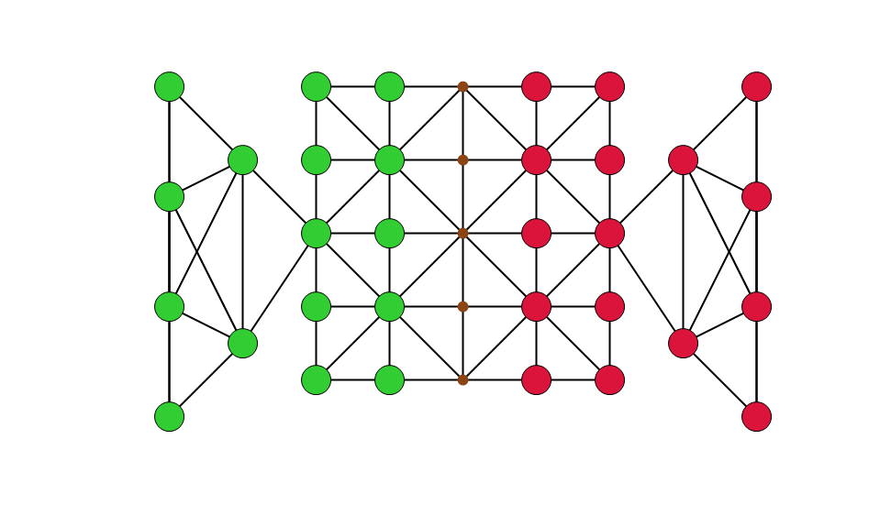
Обнаруженный дефект | Дефекты не обнаружены.
Возможная причина дефекта | Нет
Предполагаемое решение | Не требуется.

Таблица Б.2 – Обычный ход фигурой.
Вид теста | Функциональное тестирование
Что тестируем | Логика перемещения фишки на соседнюю пустую клетку при отсутствии доступных взятий.
Зачем тестируется | Убедиться в корректности графа связей (adjacencyMatrix) и метода TryMoveOrCapture при стандартном шаге, исключив ходы сквозь линии или на занятые клетки.
Выходные данные | Выбранная зеленая фишка в узле 10, целевой пустой узел 11, значение HasAnyCaptures == false.
Настройка тестового окружения | Тест выполняется на компьютере со следующими характеристиками:  - процессор 11th Gen Intel(R) Core (TM) i7-1165G7 @ 2.80GHz, 4 ядра и 8 потоков, базовая частота 2.80 ГГц;  - ОЗУ 8 Гб;  - HDD 1 Тб;  - видеокарта NVIDIA GeForce MX350;  - дисплей 1920*1080;  Windows 11;
Шаги теста | Кликнуть левой кнопкой мыши по зеленой фишке в узле 10. Кликнуть по свободному соседнему узлу 11.
Ожидаемые выходные данные | Координаты фишки меняются с узла 10 на узел 11. Переменная selectedNode принимает значение -1. Переменная currentPlayer меняется на 1 (ход Красных).
Ожидаемый результат | Фишка визуально перемещается в узел 11. Панель pnlBoard успешно перерисовывается. Текст lblTurn меняется на "Ход: Красные".
Фактический результат | Ошибки нет.  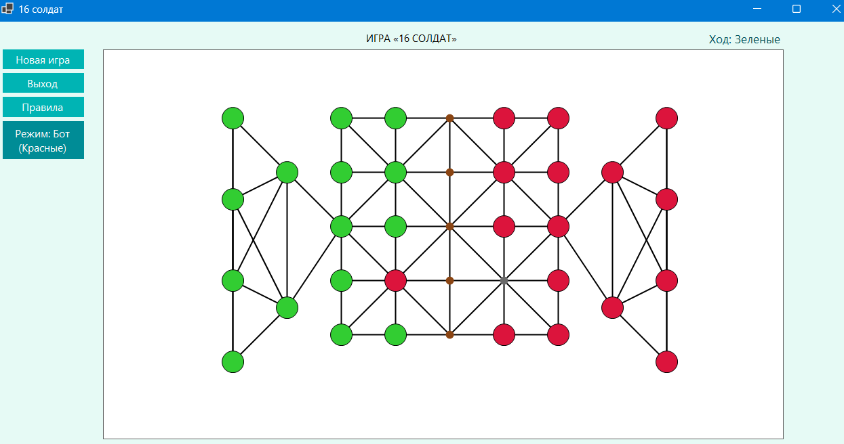
Обнаруженный дефект | Дефекты не обнаружены. Функционал перемещения фигур работает корректно.
Возможная причина дефекта | Неприменимо (отсутствует).
Предполагаемое решение | Не требуется.

Таблица Б.3 – Блокировка хода при обязательном взятии.
Вид тест | Функциональное тестирование
Что тестируем | Инициализация игрового поля и стартовая расстановка фигур (метод NewGame).
Окончание таблицы Б.3.
Входные данные | Зеленая фишка без возможности взятия, флаг глобального взятия на поле HasAnyCaptures(2) == true.
Настройка тестового окружения | Тест выполняется на компьютере со следующими характеристиками:  - процессор 11th Gen Intel(R) Core (TM) i7-1165G7 @ 2.80GHz, 4 ядра и 8 потоков, базовая частота 2.80 ГГц;  - ОЗУ 8 Гб;  - HDD 1 Тб;  - видеокарта NVIDIA GeForce MX350;  - дисплей 1920*1080;  - Windows 11;
Шаги теста | Кликнуть по зеленой фишке, у которой нет возможности сделать взятие. Попытаться переместить её кликом на любой свободный соседний узел.
Ожидаемые выходные данные | Появляется окно MessageBox с текстом «Вы обязаны бить фигуру противника!». Фишка остается на месте, ход остается за текущим игроком.
Ожидаемый результат | Появляется окно MessageBox с текстом «Вы обязаны бить фигуру противника!». Фишка остается на месте, ход остается за текущим игроком.
Фактический результат | Выдает ошибку.  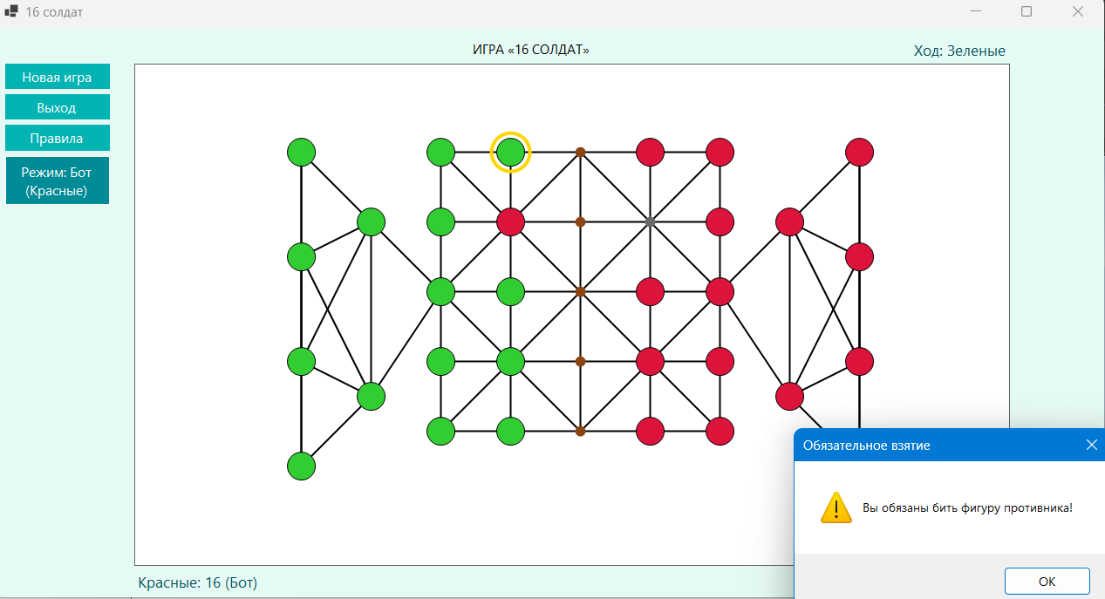
Обнаруженный дефект | Невозможен ход
Возможная причина дефекта | Неверный ход, по правилам игры в приоритете удар по противнику.
Предполагаемое решение | Совершить прыжок через фишку противника.

Таблица Б.4 – Выполнение взятия и удаление фигуры противника.
Вид теста | Функциональное тестирование
Что тестируем | Логика прыжка через метод GetMiddleNode, удаление объекта из списка pieces и проверка на мульти-захват.
Зачем тестируется | Подтвердить правильность механики боя: сбитая фишка должна исчезать из памяти и с экрана, счетчики – обновляться, а ход – продолжаться при серийном взятии.
Выходные данные | Зеленая фишка атакует, перепрыгивая через соседнюю красную фишку по прямой линии и занимая пустую клетку за ней, после чего красная фишка снимается с доски. Такой ход является обязательным, если он возможен.
Окончание таблицы Б.4.
Настройка тестового окружения | Тест выполняется на компьютере со следующими характеристиками:  - процессор 11th Gen Intel(R) Core (TM) i7-1165G7 @ 2.80GHz, 4 ядра и 8 потоков, базовая частота 2.80 ГГц;  - ОЗУ 8 Гб;  - HDD 1 Тб;  - видеокарта NVIDIA GeForce MX350;  - дисплей 1920*1080;  – Windows 11;
Шаги теста | Кликнуть по атакующей зеленой фишке. Кликнуть по пустому целевому узлу за фишкой противника.
Ожидаемые выходные данные | Атакующая фишка получает координаты целевого узла. Объект сбитой красной фишки удаляется из коллекции pieces. Счетчик pieces.FindAll для Красных уменьшается на 1.
Ожидаемый результат | Атакующая фишка перемещается, сбитая фишка исчезает с панели pnlBoard. Текст lblWhite обновляется и показывает "Красные: 15". При отсутствии дальнейших ходов для этой фишки ход переходит к Красным.
Фактический результат | Ошибок нет.  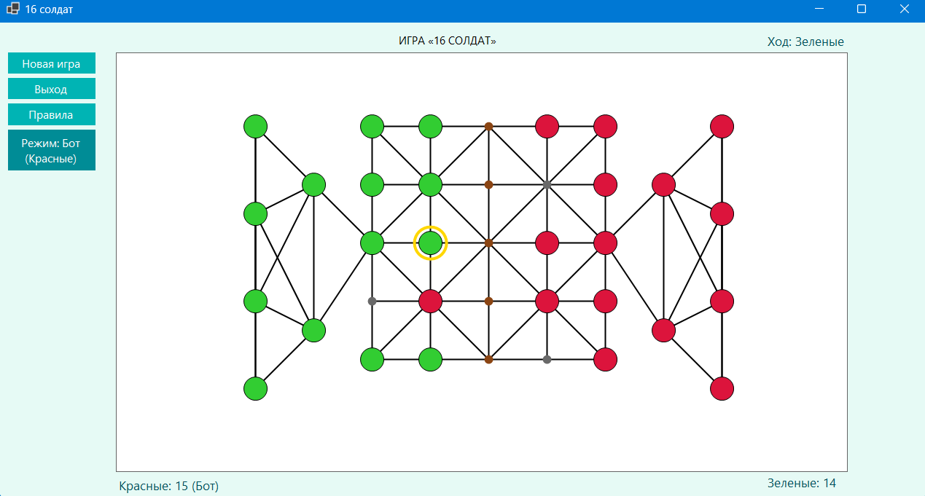
Обнаруженный дефект | Дефекты не обнаружены. Механика взятия фигуры, удаления её из коллекции и обновление графического интерфейса работают корректно.
Возможная причина дефекта | Неприменимо (отсутствует).
Предполагаемое решение | Не требуется.

Таблица Б.5 – Проверка окончания игры.
Вид теста | Функциональное тестирование
Что тестируем | Управляющая функция контроля завершения игры CheckGameOver() (победа по уничтожению фишек или по блокировке ходов).
Зачем тестируется | Гарантировать, что приложение вовремя остановит игру при достижении финальных условий, выведет уведомление и автоматически перезапустит сессию без зависаний.
Выходные данные | Зеленая фишка атакует, перепрыгивая через соседнюю красную фишку и занимая пустую клетку за ней, после чего красная снимается. Игра завершается, когда у одного из игроков не осталось фишек или у текущего игрока нет доступных ходов.
Окончание таблицы Б.5.
Настройка тестового окружения | Тест выполняется на компьютере со следующими характеристиками:  - процессор 11th Gen Intel(R) Core (TM) i7-1165G7 @ 2.80GHz, 4 ядра и 8 потоков, базовая частота 2.80 ГГц;  - ОЗУ 8 Гб;  - HDD 1 Тб;  - видеокарта NVIDIA GeForce MX350;  - дисплей 1920*1080;  Windows 11;
Шаги теста | Совершить финальный блокирующий ход или последнее взятие фишки. Визуально зафиксировать реакцию графического интерфейса.
Ожидаемые выходные данные | Функция CheckGameOver() перехватывает условие окончания игры. Вызывается финальный MessageBox.Show, после чего управление передается методу NewGame().
Ожидаемый результат | Появляется окно MessageBox («Конец игры») с объявлением победителя. После нажатия «ОК» игра автоматически перезапускается: поле очищается, и 32 фишки снова расставляются в начальное положение.
Фактический результат | Ошибок нет.  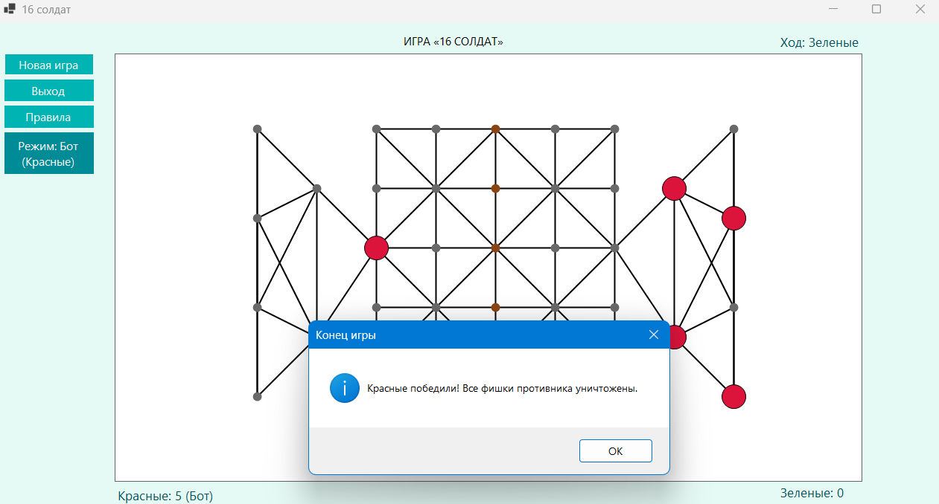
Обнаруженный дефект | Дефекты не обнаружены. Логика отслеживания финала игры и вызова системного окна работает корректно.
Возможная причина дефекта | Неприменимо (отсутствует).
Предполагаемое решение | Не требуется.

Приложение В
Министерство образования Республики Беларусь
Оршанский колледж учреждения образования
«Витебский государственный университет имени П.М. Машерова»

Документация пользователя

2026
Оглавление

1 Назначение программного модуля
2 Обозначение пакета
3 Компоненты пакета. Поставляемые элементы
4 Функциональное описание программного средства
4.1 Назначение и область применения
4.2 Условия эксплуатации
4.3 Характеристики программы
4.4 Защита информации
5 Ввод в действие программного средства
6 Использование программного средства
7 Тестирование

1. Назначение программного модуля

Приложение «Шестнадцать солдат» предназначено для автоматизации игрового процесса настольной логической игры на специальном графовом поле, состоящем из 37 (тридцати семи) узлов. Программа обеспечивает инициализацию игрового пространства, расстановку стартовых позиций фигур (32 фишки), расчет и валидацию ходов игроков согласно правилам, принудительное взятие фигур соперника, ведение счета и фиксацию условий завершения игровой сессии.

2. Обозначение пакета

Название программы: «Шестнадцать солдат».
Версия программы: 1.0.
Дата издания: 2026 год.
Разработчик: Макулькина К.Д.
Язык программирования: C#.
Язык пользовательского интерфейса: русский, английский.
Тип программного обеспечения: настольное приложение Windows Forms.
Среда разработки: Microsoft Visual Studio.
Логотип программного средства «Шестнадцать солдат» представлен на рисунке Б.1.
Иконка программного средства представлена на рисунке 2.1
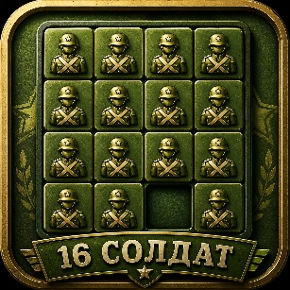
Рисунок Б.1 – Иконка программного средства

3. Компоненты пакета. Поставляемые элементы

Основной исполняемый файл программы «Sixteen Soldiers.exe»: содержит код программы, обеспечивающий функциональность настольной логической игры на графовом поле из 37 узлов. Он включает в себя логику инициализации игрового пространства, управление игровыми сессиями, валидацию ходов игроков и вызов функции контроля завершения игры CheckGameOver().
Интерфейс пользователя: графический интерфейс программы «Шестнадцать солдат» предоставляет пользователю удобное окружение для взаимодействия с игрой. В интерфейс входят элементы управления для визуального отображения игровой доски, отслеживания текущего счета, вывода информации о текущем ходе и диалоговых окон для оповещения о правилах боя или окончании партии.
Модули обработки данных: в состав программы входят специализированные модули и структуры для управления математической моделью игры. Эти модули включают алгоритмы для построения графа связей и матрицы смежности, динамические списки для контроля за состоянием всех 32 фишек, а также методы для проверки корректности перемещений и принудительного взятия фигур соперника.
Вспомогательные файлы конфигурации и документации: для обеспечения корректной работы приложения в пакет входят файл конфигурации среды выполнения, задающий параметры совместимости с платформой .NET Framework, и сопроводительное руководство пользователя, содержащее правила игры и инструкции по установке.

4. Функциональное описание программного средства

Функциональное описание программного средства «Шестнадцать солдат» охватывает основные возможности и функции, которые предоставляются пользователям для ведения игрового процесса настольной логической игры на графовом поле. Подробное описание функций представлено ниже.

4.1 Назначение и область применения

Программа «Шестнадцать солдат» используется для автоматизации игрового процесса настольной стратегической игры, реализующей противостояние двух игроков на поле из 37 узлов (по 16 фишек у каждого игрока). Основное назначение – развлекательное и интеллектуальное использование, организация досуга, а также демонстрация применения теории графов в игровых алгоритмах.

4.2 Условия эксплуатации

Программа «Шестнадцать солдат» должна запускаться на компьютере с операционной системой Windows 10, процессором Intel Core i3-8100 или выше, ОЗУ 4 Гб, HDD 250 Гб, видеокартой GeForce GTX 460, дисплеем с разрешением 1368x720 и установленным фреймворком .NET Framework версии 4.7.2 или выше.

4.3 Характеристики программы

Основные технические характеристики разработанного приложения представлены ниже.
Язык программирования: C#
Среда программирования: Visual Studio
Количество форм: 2
Количество классов: 5
Поддерживаемые языки интерфейса: русский.
Время, затраченное на разработку: 3 месяца.

4.4 Защита информации

Защита информации в программном средстве «Шестнадцать солдат» направлена на поддержание стабильности игрового процесса. Основные аспекты безопасности данных представлены ниже.
Конфиденциальность и целостность данных.
Безопасность хранения: вся информация о состоянии партии, включая координаты 32 фигур и граф поля, обрабатывается локально в оперативной памяти.
Защита от неверных ходов: встроенные проверки следят за каждым действием игроков. Это не позволяет нарушать правила, блокирует ошибочные перемещения фишек и спасает игру от вылетов во время матча.

5. Ввод в действие программного средства

Для начала работы с приложением «Шестнадцать солдат» необходимо выполнить установку программы на компьютер. Процесс установки состоит из следующих этапов.
Скачайте и распакуйте архив с программой. (рисунок 5.1).
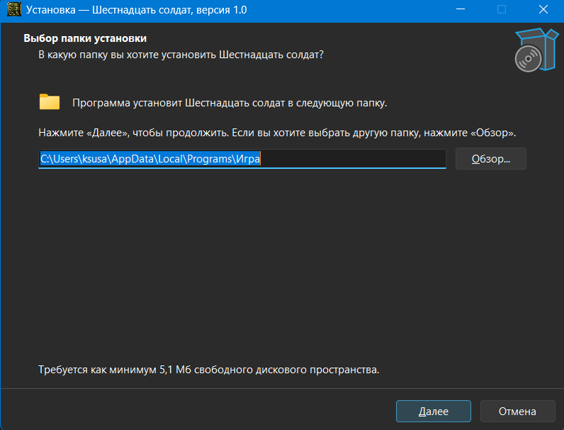
Рисунок 5.1 – Установка программы

Запустите установочный файл «Sixteen Soldiers.exe» двойным кликом левой кнопки мыши. При необходимости подтвердите разрешение на внесение изменений в систему в диалоговом окне контроля учётных записей. Следуйте инструкциям мастера установки: выберите каталог для размещения программы или оставьте предложенный путь без изменений, затем дождитесь завершения процесса копирования файлов.
После успешной установки запустите программу одним из способов: через ярлык на рабочем столе, который создаётся автоматически в процессе инсталляции, либо через меню «Пуск» в списке установленных приложений, либо непосредственно из папки, указанной при установке.
6. Использование программного средства

Пошаговая инструкция по использованию приложения «Шестнадцать солдат» представлена ниже.
- Запустите программу (рисунок 6.1). Необходимо выполнить запуск файла Sixteen Soldiers.exe установленный ранее в директорию.
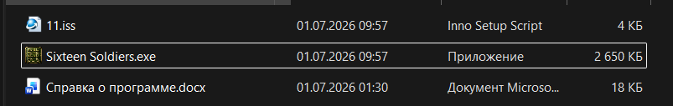
Рисунок 6.1 – Директория с .exe файлом

После завершения этого этапа становится доступен выбор: размещать ли иконку приложения на рабочем столе.
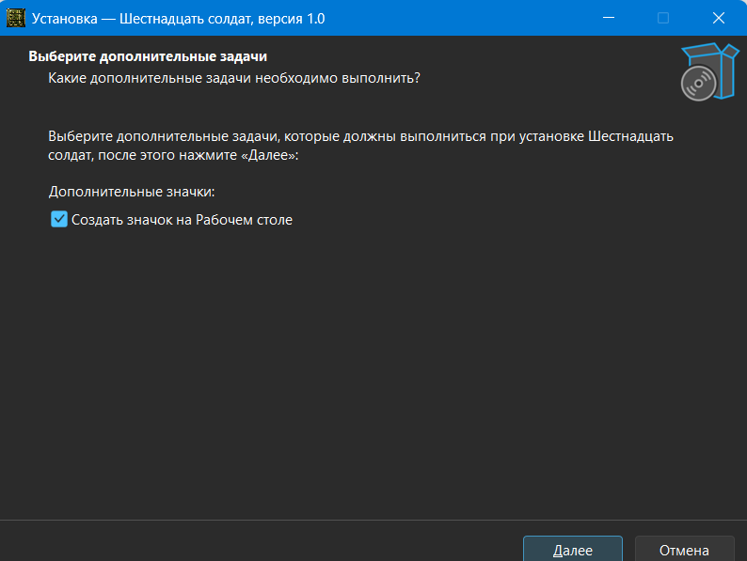
Рисунок 6.2 – Установка на рабочий стол

По завершении процесса пользователю предлагается опция автоматического запуска приложения
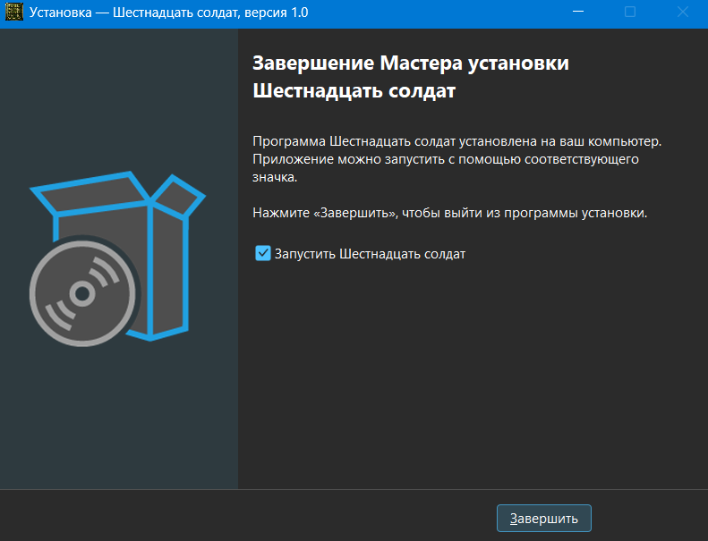
Рисунок 6.3 – Опция запуска приложения
После запуска программа инициализирует игровое поле: создаёт массив из 37 узлов, соединённых линиями согласно матрице смежности, и отображает стартовую расстановку фигур – по 16 зелёных и красных фишек, размещённых в соответствии со схемой 3+10+3. На экране появляется главное окно с игровым полем, информационными панелями и кнопками управления. Программа переходит в режим ожидания хода игрока: первыми ходят зелёные, о чём свидетельствует индикатор текущего хода. Для совершения хода необходимо кликнуть левой кнопкой мыши по своей фигуре, а затем указать целевой узел, на который требуется переместить фигуру.
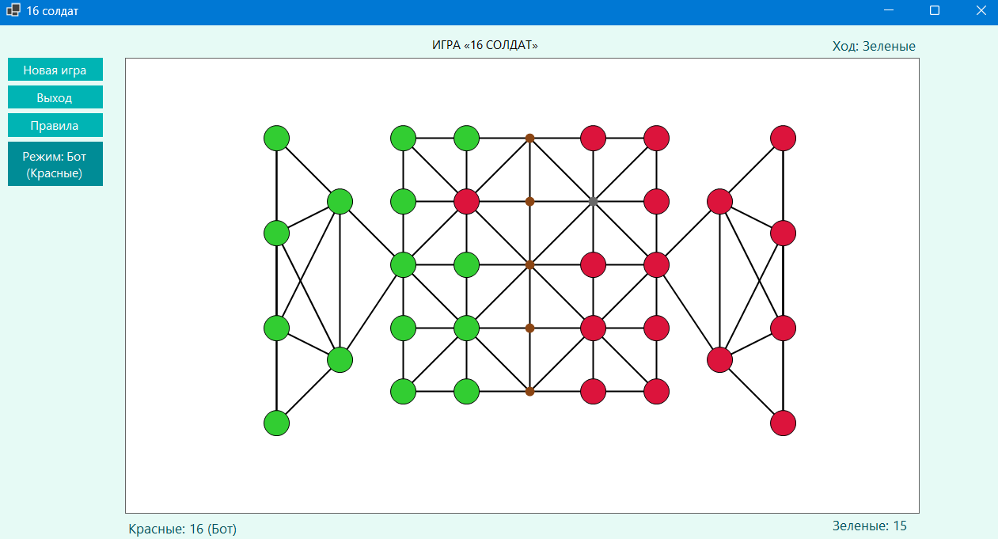
Рисунок 6.4 – Запущенное приложение

7. Тестирование

Тестирование программы проводилось на компьютере со следующими техническими характеристиками:
- процессор 11th Gen Intel(R) Core (TM) i7-1165G7 @ 2.80GHz, 4 ядра и 8 потоков, базовая частота 2.80 ГГц;
- ОЗУ 8 Гб;
- HDD 1 Тб;
- видеокарта NVIDIA GeForce MX350;
- дисплей 1920*1080;
- Windows 11.

